**Nome:** Rian Isensee de Barros Toscano

**RGM:** 27583767

**Projeto Integrador Transdisciplinar  
em Engenharia de Software I**

**App Loja Virtual de Cupcakes**

**Histórias de Usuário**

Como usuário, eu quero adicionar produtos ao carrinho de compras selecionando os itens no menu e ajustar a quantidade, de modo que eu possa continuar navegando pelo site antes de finalizar a compra, sem precisar efetuar login.

|  |
| --- |
| ID: 001 |
| Título: Adição de produtos ao carrinho de compras |
| Requerente: Usuário |
| Ação: O usuário deseja adicionar produtos ao carrinho de compras. |
| Comentários: A adição de produtos ao carrinho permitirá ao usuário selecionar os itens desejados, ajustar a quantidade e continuar navegando pelo site sem precisar ter efetuado login. |
| Critérios de aceitação:  CA#1: O usuário deve ser capaz de adicionar produtos ao carrinho a partir das páginas de listagem de produtos.  CA#2: O usuário deve ser capaz de ajustar a quantidade de cada produto antes de adicioná-lo ao carrinho.  CA#3: O carrinho de compras deve exibir todos os itens adicionados, com as respectivas quantidades e preços.  CA#4: O usuário deve receber uma confirmação visual ao adicionar um produto ao carrinho. |
| Regras de negócio:  RN#1: Os itens adicionados ao carrinho devem permanecer nele até que o usuário conclua a compra ou os remova manualmente.  RN#2: O carrinho deve refletir as informações mais recentes sobre os produtos, incluindo preços atualizados e disponibilidade em estoque. |
| Requisito não funcional:  RNF#1: O processo de adição de produtos ao carrinho deve ser eficiente e intuitivo para otimizar a experiência do usuário. |
| Prioridade:  [X] A  [ ] B  [ ] C  [ ] D  [ ] E |
| Pontos de história: 5 |

Como usuário, eu quero visualizar meu carrinho de compras para revisar os itens selecionados antes de finalizar a compra.

|  |
| --- |
| ID: 002 |
| Título: Verificação do carrinho de compras |
| Requerente: Usuário |
| Ação: O usuário deseja verificar os itens no carrinho de compras. |
| Comentários: A verificação do carrinho de compras permitirá ao usuário revisar, adicionar ou remover itens antes de concluir a compra. |
| Critérios de aceitação:  CA#1: O usuário deve ser capaz de acessar o carrinho de compras a partir de qualquer página da plataforma.  CA#2: O carrinho de compras deve exibir todos os itens selecionados, quantidades, preços e opções de remoção ou edição.  CA#3: O usuário deve ser capaz de atualizar o carrinho de compras com facilidade, alterando ou removendo itens.  CA#4: O usuário deve receber uma confirmação visual ao adicionar ou remover um item do carrinho de compras. |
| Regras de negócio:  RN#1: O carrinho de compras deve refletir com precisão as informações mais recentes sobre os itens selecionados pelo usuário.  RN#2: Um item removido do carrinho não deve ser incluído na compra final, a menos que seja adicionado novamente pelo usuário. |
| Requisito não funcional:  RNF#1: O carrinho de compras deve ser exibido de forma clara e organizada para proporcionar uma experiência de usuário agradável. |
| Prioridade:  [X] A  [ ] B  [ ] C  [ ] D  [ ] E |
| Pontos de história: 5 |

Como usuário, eu quero escolher entre retirar o pedido na loja ou receber em casa, inserindo e validando meu endereço para entrega, de modo que eu possa finalizar minha compra com segurança.

|  |
| --- |
| ID: 003 |
| Título: Seleção do método de entrega |
| Requerente: Usuário |
| Ação: O usuário deseja selecionar o método de entrega e validar o endereço para entrega em casa. |
| Comentários: Permitir que o usuário escolha entre retirada na loja ou entrega em casa, com validação do endereço para entrega. |
| Critérios de aceitação:  CA#1: O usuário deve ser capaz de selecionar entre retirada na loja e entrega em casa.  CA#2: O usuário deve inserir e validar o endereço para entrega em casa.  CA#3: O sistema deve verificar se o endereço está na área de cobertura do delivery. |
| Regras de negócio:  RN#1: O endereço de entrega deve ser validado conforme a área de cobertura do delivery.  RN#2: Se o endereço não estiver na área de cobertura, o usuário deve ser notificado e só poderá prosseguir com a retirada na loja. |
| Requisito não funcional:  RNF#1: A interface para inserir e validar o endereço deve ser intuitiva e fácil de usar, minimizando o esforço do usuário. |
| Prioridade:  [X] A  [ ] B  [ ] C  [ ] D  [ ] E |
| Pontos de história: 5 |

Como usuário, eu quero criar uma nova conta para ter acesso a funcionalidades adicionais e poder concluir uma compra.

|  |
| --- |
| ID: 004 |
| Título: Cadastro de nova conta |
| Requerente: Usuário |
| Ação: O usuário deseja criar uma nova conta no aplicativo. |
| Comentários: A criação de uma nova conta permitirá que o usuário conclua uma compra e acesse funcionalidades adicionais, como salvar endereços, visualizar histórico de pedidos e realizar compras futuras de forma mais rápida. |
| Critérios de aceitação:  CA#1: O usuário deve ser capaz de acessar a tela de criação de nova conta a partir da tela de login, clicando na opção "Criar nova conta".  CA#2: O usuário deve preencher os campos obrigatórios para criar uma nova conta, como nome, sobrenome, endereço de e-mail e senha.  CA#3: Após preencher os campos obrigatórios, o usuário deve receber uma confirmação visual de que a conta foi criada com sucesso.  CA#4: O usuário deve ser redirecionado para a tela de login após criar uma nova conta, onde poderá realizar login imediatamente. |
| Regras de negócio:  RN#1: Os campos obrigatórios para criar uma nova conta devem ser claramente indicados na interface do aplicativo.  RN#2: O sistema deve verificar a disponibilidade do endereço de e-mail fornecido pelo usuário para evitar duplicatas de contas. |
| Requisito não funcional:  RNF#1: A plataforma precisa garantir que a interface seja segura para proteger as credenciais de acesso dos usuários. |
| Prioridade:  [X] A  [ ] B  [ ] C  [ ] D  [ ] E |
| Pontos de história: 8 |

Como usuário cadastrado, eu quero efetuar login para acessar funcionalidades exclusivas e/ou finalizar uma compra.

|  |
| --- |
| ID: 005 |
| Título: Efetuar login |
| Requerente: Usuário |
| Ação: O usuário deseja realizar o login na plataforma. |
| Comentários: O login permitirá ao usuário acessar funcionalidades exclusivas, como visualizar histórico de pedidos, salvar endereços e finalizar compras de forma mais rápida. |
| Critérios de aceitação:  CA#1: O usuário deve ser redirecionado para a tela de login ao clicar na opção "Login" na página inicial ou durante o checkout.  CA#2: O usuário deve preencher os campos de e-mail e senha para efetuar login.  CA#3: Após o login bem-sucedido, o usuário deve ser redirecionado para a página anterior, com acesso às funcionalidades exclusivas de usuário cadastrado.  CA#4: Caso o usuário insira credenciais inválidas, deve ser exibida uma mensagem de erro informando sobre o erro de login. |
| Regras de negócio:  RN#1: O sistema deve verificar a validade das credenciais de login fornecidas pelo usuário. |
| Requisito não funcional:  RNF#1: A plataforma precisa garantir que a interface seja segura para proteger as credenciais de acesso dos usuários. |
| Prioridade:  [X] A  [ ] B  [ ] C  [ ] D  [ ] E |
| Pontos de história: 3 |

Como usuário cadastrado, eu quero selecionar a forma de pagamento e concluir a transação, para finalizar minha compra.

|  |
| --- |
| ID: 006 |
| Título: Seleção da forma de pagamento |
| Requerente: Usuário |
| Ação: O usuário deseja selecionar a forma de pagamento, preencher os dados necessários e finalizar a compra. |
| Comentários: A seleção da forma de pagamento permitirá ao usuário finalizar a compra e acompanhar o status do pedido na seção "Meus Pedidos". |
| Critérios de aceitação:  CA#2: O usuário deve preencher os dados necessários para a forma de pagamento escolhida (dados do cartão ou código Pix).  CA#3: O sistema deve processar o pagamento e fornecer uma confirmação visual de que a transação foi concluída com sucesso.  CA#4: Se o pagamento for recusado, o sistema deve notificar o usuário e permitir que ele tente novamente ou selecione outra forma de pagamento.  CA#5: Após a confirmação do pagamento, o usuário deve ser capaz de visualizar o status do pedido na seção "Meus Pedidos". |
| Regras de negócio:  RN#1: Os dados de pagamento devem ser validados antes de processar a transação.  RN#2: O sistema deve garantir a segurança das informações de pagamento fornecidas pelo usuário. |
| Requisito não funcional:  RNF#1: A interface para seleção e preenchimento dos dados de pagamento deve ser intuitiva e fácil de usar, minimizando erros do usuário.  RNF#2: O tempo de processamento do pagamento deve ser rápido para proporcionar uma experiência ágil ao usuário. |
| Prioridade:  [X] A  [ ] B  [ ] C  [ ] D  [ ] E |
| Pontos de história: 8 |

Como usuário cadastrado, eu quero acompanhar o status do meu pedido, para me informar sobre o andamento da minha compra.

|  |
| --- |
| ID: 007 |
| Título: Acompanhamento do status de pedido |
| Requerente: Usuário |
| Ação: O usuário deseja acompanhar o status de um pedido previamente realizado. |
| Comentários: A funcionalidade permitirá ao usuário acompanhar o status de seu pedido desde a confirmação do pagamento até a entrega ou retirada. |
| Critérios de aceitação:  CA#1: O usuário deve ser capaz de acessar a seção "Meus Pedidos" a partir do menu principal após efetuar login.  CA#2: O usuário deve visualizar uma lista de todos os pedidos realizados, com detalhes como número do pedido, data, e status atual.  CA#3: Cada pedido deve exibir informações detalhadas sobre o status atual, incluindo etapas como "Pedido Recebido", "Preparação", "Em Trânsito" (para entregas) ou "Pronto para Retirada" (para retirada na loja), e "Concluído".  CA#4: O usuário deve receber notificações em tempo real sobre mudanças no status do pedido. |
| Regras de negócio:  RN#1: O sistema deve atualizar o status do pedido em tempo real conforme ele progride por cada etapa.  RN#2: O usuário deve ser notificado automaticamente sobre qualquer atualização significativa no status do pedido através do aplicativo. |
| Requisito não funcional:  RNF#1: A interface para acompanhar o status do pedido deve ser clara e intuitiva, proporcionando uma experiência de usuário agradável e informativa.  RNF#2: A atualização do status do pedido deve ser feita em tempo real para refletir com precisão o andamento do pedido. |
| Prioridade:  [ ] A  [X] B  [ ] C  [ ] D  [ ] E |
| Pontos de história: 5 |

Como usuário cadastrado, eu quero cancelar um pedido em andamento, para interromper uma compra que não desejo mais concluir.

|  |
| --- |
| ID: 008 |
| Título: Cancelamento de pedido em andamento |
| Requerente: Usuário |
| Ação: O usuário deseja cancelar um pedido previamente realizado que ainda não foi concluído. |
| Comentários: A funcionalidade permitirá ao usuário cancelar um pedido que está em andamento e, opcionalmente, justificar o motivo do cancelamento. |
| Critérios de aceitação:  CA#1: O usuário deve ser capaz de acessar a seção "Meus Pedidos" a partir do menu principal após efetuar login.  CA#2: O usuário deve visualizar uma lista de todos os pedidos realizados e selecionar o pedido que deseja cancelar.  CA#3: O usuário deve ser capaz de cancelar o pedido clicando em um botão "Cancelar Pedido".  CA#4: O usuário deve ser apresentado com uma opção para justificar o motivo do cancelamento, mas não deve ser obrigado a fornecer uma justificativa para concluir o cancelamento.  CA#5: O sistema deve confirmar o cancelamento do pedido e atualizar o status para "Cancelado".  CA#6: O usuário deve receber uma confirmação visual e, se aplicável, uma notificação de que o pedido foi cancelado com sucesso. |
| Regras de negócio:  RN#1: O sistema deve permitir o cancelamento de pedidos apenas se eles ainda não foram despachados para entrega ou não estão prontos para retirada.  RN#2: O sistema deve registrar o motivo do cancelamento, se fornecido, para fins de análise e melhoria de serviço. |
| Requisito não funcional:  RNF#1: A interface para cancelamento de pedidos deve ser clara e fácil de usar, minimizando a frustração do usuário.  RNF#2: A atualização do status do pedido para "Cancelado" deve ser feita em tempo real e refletida na seção "Meus Pedidos". |
| Prioridade:  [X] A  [ ] B  [ ] C  [ ] D  [ ] E |
| Pontos de história: 5 |

Como usuário cadastrado, eu quero modificar minhas informações de cadastro, para manter meus dados pessoais sempre atualizados.

|  |
| --- |
| ID: 009 |
| Título: Atualização de informações cadastrais |
| Requerente: Usuário |
| Ação: O usuário deseja atualizar suas informações de cadastro. |
| Comentários: A funcionalidade permitirá ao usuário modificar dados como nome, sobrenome, endereço, e-mail, e senha para manter o cadastro sempre atualizado. |
| Critérios de aceitação:  CA#1: O usuário deve ser capaz de acessar a seção "Minha Conta" a partir do menu principal após efetuar login.  CA#2: O usuário deve visualizar suas informações de cadastro atuais e ter a opção de editar os campos necessários.  CA#3: O sistema deve validar informações atualizadas, como e-mail e endereço, antes de salvar as mudanças.  CA#4: O usuário deve receber uma confirmação visual de que as informações foram atualizadas com sucesso.  CA#5: O sistema deve refletir as informações atualizadas em tempo real na conta do usuário. |
| Regras de negócio:  RN#1: O sistema deve garantir a segurança das informações de cadastro durante o processo de atualização.  RN#2: O e-mail deve ser verificado para garantir que não esteja sendo usado por outra conta no sistema. |
| Requisito não funcional:  RNF#1: A interface para atualização de informações de cadastro deve ser intuitiva e fácil de usar, minimizando erros do usuário.  RNF#2: As mudanças nas informações de cadastro devem ser processadas rapidamente para proporcionar uma experiência ágil. |
| Prioridade:  [X] A  [ ] B  [ ] C  [ ] D  [ ] E |
| Pontos de história: 3 |

Como usuário, eu quero entrar em contato com a equipe da loja para tirar alguma dúvida ou informar sobre um pedido recebido.

|  |
| --- |
| ID: 010 |
| Título: Comunicação com a equipe da loja |
| Requerente: Usuário |
| Ação: O usuário deseja entrar em contato com a equipe da loja. |
| Comentários: A funcionalidade permitirá ao usuário enviar uma mensagem para a equipe da loja para tirar dúvidas, fazer perguntas sobre produtos ou informar sobre pedidos recebidos. |
| Critérios de aceitação:  CA#1: O usuário deve acessar a seção "Contato" no aplicativo a partir do menu principal.  CA#2: Na seção de contato, o usuário deve ter a opção de preencher uma caixa de mensagem com sua dúvida, pergunta ou informação sobre o pedido.  CA#3: Ao enviar a mensagem, o sistema deve encaminhá-la como e-mail para a equipe da loja.  CA#4: O usuário deve visualizar um ícone de WhatsApp na seção de contato que redireciona para o WhatsApp da loja ao ser clicado.  CA#5: O sistema deve fornecer feedback visual ao usuário após o envio da mensagem. |
| Regras de negócio:  RN#1: O sistema deve garantir que as mensagens enviadas sejam direcionadas para o e-mail da equipe da loja.  RN#2: O sistema deve respeitar a privacidade e confidencialidade das informações enviadas pelos usuários. |
| Requisito não funcional:  RNF#1: A interface de contato deve ser clara e intuitiva, incentivando os usuários a entrarem em contato de forma fácil e rápida.  RNF#2: O redirecionamento para o WhatsApp da loja deve ser eficiente e garantir uma comunicação direta com a equipe. |
| Prioridade:  [X] A  [ ] B  [ ] C  [ ] D  [ ] E |
| Pontos de história: 5 |

Como usuário cadastrado, eu quero visualizar o histórico de meus pedidos, para acessar informações sobre minhas compras anteriores.

|  |
| --- |
| ID: 011 |
| Título: Visualização de histórico de pedidos |
| Requerente: Usuário |
| Ação: O usuário deseja visualizar o histórico de pedidos. |
| Comentários: A funcionalidade permitirá ao usuário acessar uma lista de todos os pedidos realizados anteriormente, incluindo detalhes como data, itens comprados, status e total gasto. |
| Critérios de aceitação:  CA#1: O usuário deve ser capaz de acessar o histórico de pedidos na seção "Meus Pedidos" a partir do menu principal após efetuar login.  CA#2: O usuário deve visualizar uma lista de todos os pedidos realizados, com detalhes como número do pedido, data, itens comprados, status e total gasto. |
| Regras de negócio:  RN#1: O sistema deve garantir que apenas o usuário logado possa acessar seu próprio histórico de pedidos, protegendo a privacidade das informações.  RN#2: Os pedidos devem ser listados em ordem cronológica, do mais recente ao mais antigo. |
| Requisito não funcional:  RNF#1: A interface para visualização do histórico de pedidos deve ser clara e fácil de usar, proporcionando uma experiência de usuário agradável e informativa.  RNF#2: A atualização e visualização do histórico de pedidos devem ser rápidas, garantindo que o usuário tenha acesso imediato às informações. |
| Prioridade:  [ ] A  [X] B  [ ] C  [ ] D  [ ] E |
| Pontos de história: 3 |

Como usuário cadastrado, eu quero realizar logout da minha conta, para encerrar a sessão atual.

|  |
| --- |
| ID: 012 |
| Título: Efetuar logout |
| Requerente: Usuário |
| Ação: O usuário deseja realizar logout da sua conta. |
| Comentários: A funcionalidade permitirá ao usuário encerrar a sessão atual e sair da conta para garantir a privacidade e segurança dos seus dados. |
| Critérios de aceitação:  CA#1: O usuário deve ser capaz de acessar a seção "Minha Conta" a partir do menu principal após efetuar login.  CA#2: O usuário deve visualizar a opção "Sair" dentro da sessão "Minha Conta".  CA#3: Ao clicar na opção de logout, o sistema deve encerrar a sessão atual e redirecionar o usuário para a tela inicial.  CA#4: O usuário não deve mais ter acesso às funcionalidades restritas a usuários logados após realizar logout. |
| Regras de negócio:  RN#1: O sistema deve garantir que apenas usuários logados possam realizar logout da conta.  RN#2: O sistema deve limpar os dados de sessão e garantir que o usuário não fique mais conectado após realizar logout. |
| Requisito não funcional:  RNF#1: A opção de logout deve estar claramente visível e acessível na interface, minimizando o esforço do usuário para sair da conta.  RNF#2: O processo de logout deve ser rápido e eficiente, proporcionando uma experiência fluida ao usuário. |
| Prioridade:  [X] A  [ ] B  [ ] C  [ ] D  [ ] E |
| Pontos de história: 3 |

Como usuário cadastrado, eu quero recuperar minha senha esquecida, para poder acessar minha conta novamente.

|  |
| --- |
| ID: 013 |
| Título: Recuperação de senha |
| Requerente: Usuário |
| Ação: O usuário deseja recuperar a senha esquecida. |
| Comentários: A funcionalidade permitirá ao usuário redefinir a senha de sua conta caso tenha esquecido a senha atual. |
| Critérios de aceitação:  CA#1: O usuário deve ser capaz de acessar a opção "Esqueci minha senha" na tela de login.  CA#2: O usuário deve fornecer o endereço de e-mail associado à sua conta para iniciar o processo de recuperação de senha.  CA#3: O sistema deve enviar um e-mail com um link seguro para redefinir a senha.  CA#4: O usuário deve ser redirecionado para uma página onde possa criar uma nova senha após clicar no link recebido por e-mail.  CA#5: O usuário deve receber uma confirmação visual de que a senha foi redefinida com sucesso.  CA#6: O usuário deve ser capaz de usar a nova senha para fazer login na conta. |
| Regras de negócio:  RN#1: O sistema deve verificar se o endereço de e-mail fornecido está associado a uma conta existente antes de enviar o e-mail de recuperação. |
| Requisito não funcional:  RNF#1: A interface para recuperação de senha deve ser intuitiva e fácil de usar, minimizando a frustração do usuário.  RNF#2: O processo de envio de e-mail e redefinição de senha deve ser rápido e seguro para proteger as informações do usuário. |
| Prioridade:  [X] A  [ ] B  [ ] C  [ ] D  [ ] E |
| Pontos de história: 8 |

Como administrador, eu quero atualizar o status de um pedido, para informar o cliente sobre o andamento do mesmo.

|  |
| --- |
| ID: 014 |
| Título: Atualização de status de pedido |
| Requerente: Administrador |
| Ação: O administrador deseja atualizar o status de um pedido feito por um cliente. |
| Comentários: Esta funcionalidade permitirá ao administrador modificar o status de um pedido para refletir seu progresso e manter o cliente informado sobre o andamento do seu pedido. |
| Critérios de aceitação:  CA#1: O administrador deve ter efetuado login no painel de controle administrativo da loja.  CA#2: Na seção "Pedidos", o administrador deve encontrar a lista de todos os pedidos feitos por clientes.  CA#3: Para cada pedido em andamento listado, o administrador deve ter a opção de atualizar o status.  CA#4: Ao selecionar a opção de atualizar o status, o administrador deve poder escolher entre os status disponíveis, como "Pedido recebido", "Em preparação", "Em trânsito" (para entregas) ou "Pronto para retirada" (para retirada na loja), e "Concluído".  CA#5: Após a atualização do status, o sistema deve registrar a mudança e notificar o cliente por e-mail. |
| Regras de negócio:  RN#1: Apenas administradores autenticados têm permissão para atualizar o status dos pedidos.  RN#2: O sistema deve registrar o histórico de atualizações de status para referência futura. |
| Requisito não funcional:  RNF#1: A interface de atualização de status deve ser intuitiva e fácil de usar para o administrador.  RNF#2: A notificação para o cliente deve ser rápida e clara, informando o novo status do pedido. |
| Prioridade:  [X] A  [ ] B  [ ] C  [ ] D  [ ] E |
| Pontos de história: 5 |

Como administrador, eu quero adicionar novos produtos ao catálogo da loja.

|  |
| --- |
| ID: 015 |
| Título: Cadastro de novo produto |
| Requerente: Administrador |
| Ação: O administrador deseja adicionar um novo produto ao catálogo da loja. |
| Comentários: Esta funcionalidade permitirá ao administrador expandir o catálogo de produtos, oferecendo uma variedade maior aos clientes. |
| Critérios de aceitação:  CA#1: O administrador deve acessar a seção "Catálogo" no painel administrativo da loja.  CA#2: Na seção “Catálogo”, o administrador deve ter a opção de adicionar um novo produto.  CA#3: Ao adicionar um novo produto, o sistema deve solicitar informações obrigatórias, como nome do produto, preço e imagem.  CA#4: Após o preenchimento das informações, o sistema deve adicionar o novo produto ao catálogo da loja. |
| Regras de negócio:  RN#1: Apenas o administrador tem permissão para adicionar novos produtos ao catálogo.  RN#2: O sistema deve garantir a integridade das informações do novo produto adicionado. |
| Requisito não funcional:  RNF#1: A interface de adição de novos produtos deve ser intuitiva e fácil de usar para o administrador.  RNF#2: O sistema deve processar a adição de novos produtos de forma rápida e eficiente. |
| Prioridade:  [X] A  [ ] B  [ ] C  [ ] D  [ ] E |
| Pontos de história: 8 |

Como administrador, eu quero atualizar as informações de um produto existente no catálogo da loja.

|  |
| --- |
| ID: 016 |
| Título: Atualização de informações de produto |
| Requerente: Administrador |
| Ação: O administrador deseja atualizar as informações de um produto existente no catálogo da loja. |
| Comentários: Esta funcionalidade permitirá ao administrador manter as informações dos produtos precisas e atualizadas para os clientes. |
| Critérios de aceitação:  CA#1: O administrador deve acessar a seção "Catálogo" no painel administrativo da loja.  CA#2: Na seção “Catálogo”, o administrador deve ter a opção de editar as informações de um produto existente.  CA#3: Ao editar um produto existente, o sistema deve permitir a modificação de todas as informações do produto, incluindo imagens.  CA#4: Após as modificações serem feitas, o sistema deve atualizar as informações do produto no catálogo da loja. |
| Regras de negócio:  RN#1: Apenas o administrador tem permissão para atualizar as informações de produtos no catálogo.  RN#2: O sistema deve garantir a integridade das informações do produto atualizado. |
| Requisito não funcional:  RNF#1:  RNF#1: A interface de edição de produtos deve ser intuitiva e fácil de usar para o administrador.  RNF#2: O sistema deve processar a atualização de informações de produtos de forma rápida e eficiente. |
| Prioridade:  [X] A  [ ] B  [ ] C  [ ] D  [ ] E |
| Pontos de história: 5 |

Como administrador, eu quero remover um produto do catálogo da loja.

|  |
| --- |
| ID: 017 |
| Título: Remoção de produto do catálogo |
| Requerente: Administrador |
| Ação: O administrador deseja remover um produto do catálogo da loja. |
| Comentários: Esta funcionalidade permitirá ao administrador manter o catálogo de produtos atualizado e relevante para os clientes, removendo produtos obsoletos ou fora de estoque. |
| Critérios de aceitação:  CA#1: O administrador deve acessar a seção "Catálogo" no painel administrativo da loja.  CA#2: Na seção "Catálogo”, o administrador deve ter a opção de remover um produto do catálogo.  CA#3: Ao remover um produto, o sistema deve confirmar a ação com o administrador.  CA#4: Após a confirmação, o sistema deve remover o produto do catálogo da loja de forma definitiva. |
| Regras de negócio:  RN#1: Apenas o administrador tem permissão para remover produtos do catálogo.  RN#2: O sistema deve garantir que a remoção de produtos seja definitiva e irreversível. |
| Requisito não funcional:  RNF#1: A interface de remoção de produtos deve ser intuitiva e fácil de usar para o administrador.  RNF#2: O sistema deve processar a remoção de produtos de forma rápida e eficiente. |
| Prioridade:  [X] A  [ ] B  [ ] C  [ ] D  [ ] E |
| Pontos de história: 5 |

Como administrador, eu quero poder visualizar todas as vendas realizadas para realizar o fechamento de caixa e análise de desempenho financeiro.

|  |
| --- |
| ID: 018 |
| Título: Visualização de vendas |
| Requerente: Administrador |
| Ação: O administrador deseja visualizar todas as vendas realizadas para calcular a receita total e gerenciar o caixa da loja. |
| Comentários: Esta funcionalidade permitirá ao administrador ter acesso a um registro completo de todas as vendas realizadas na loja, incluindo detalhes como data, horário, produtos vendidos, valores totais e formas de pagamento. |
| Critérios de aceitação:  CA#1: O administrador deve ter acesso a uma seção de vendas no painel administrativo da loja.  CA#2: O sistema deve exibir uma lista detalhada de todas as vendas realizadas, mostrando informações como data, horário, produtos vendidos, valores totais e formas de pagamento.  CA#3: O sistema deve permitir ao administrador filtrar as vendas por período, como diário, semanal e mensal.  CA#4: O sistema deve calcular automaticamente o total de vendas e a receita gerada em cada período selecionado pelo administrador.  CA#5: O sistema deve fornecer opções de exportação dos dados de vendas para formatos como CSV ou PDF. |
| Regras de negócio:  RN#1: O sistema deve garantir que as informações de vendas e receitas sejam precisas e atualizadas em tempo real.  RN#2: O sistema deve respeitar a privacidade e confidencialidade dos dados de vendas e receitas, permitindo acesso apenas ao administrador autorizado. |
| Requisito não funcional:  RNF#1: A interface de visualização de vendas deve ser clara, organizada e de fácil navegação para o administrador.  RNF#2: O sistema deve ser capaz de processar grandes volumes de dados de vendas de forma eficiente, garantindo desempenho rápido e responsivo. |
| Prioridade:  [X] A  [ ] B  [ ] C  [ ] D  [ ] E |
| Pontos de história: 8 |

Como administrador, eu quero poder visualizar todos os usuários cadastrados e suas informações para gerenciar adequadamente a base de clientes.

|  |
| --- |
| ID: 019 |
| Título: Visualização de usuários cadastrados |
| Requerente: Administrador |
| Ação: O administrador deseja visualizar todos os usuários cadastrados na plataforma e suas informações. |
| Comentários: Esta funcionalidade permitirá ao administrador acessar uma lista completa de todos os usuários registrados na plataforma, incluindo detalhes como nome, e-mail, endereço, data de registro e histórico de compras. |
| Critérios de aceitação:  CA#1: O administrador deve ter acesso a uma seção de usuários no painel administrativo da plataforma.  CA#2: O sistema deve exibir uma lista detalhada de todos os usuários cadastrados, mostrando informações como como nome, e-mail, endereço, data de registro e histórico de compras.  CA#3: O sistema deve permitir ao administrador filtrar os usuários por diferentes critérios, como data de registro, status da conta, etc. |
| Regras de negócio:  RN#1: O sistema deve garantir a privacidade e confidencialidade das informações dos usuários, permitindo acesso apenas ao administrador autorizado.  RN#2: O sistema deve fornecer opções de exportação dos dados de usuários para formatos como CSV ou PDF, mantendo a integridade e segurança dos dados. |
| Requisito não funcional:  RNF#1: A interface de visualização de usuários deve ser clara, organizada e de fácil navegação para o administrador.  RNF#2: O sistema deve ser capaz de lidar com uma grande quantidade de dados de usuários de forma eficiente, garantindo desempenho rápido e responsivo. |
| Prioridade:  [ ] A  [X] B  [ ] C  [ ] D  [ ] E |
| Pontos de história: 5 |

Como administrador, eu quero poder cancelar um pedido já efetuado, realizar a devolução do pagamento e notificar o cliente sobre o motivo do cancelamento.

|  |
| --- |
| ID: 020 |
| Título: Cancelamento de pedido efetuado |
| Requerente: Administrador |
| Ação: O administrador deseja cancelar um pedido já efetuado, devolver o pagamento e notificar o cliente sobre o cancelamento. |
| Comentários: Esta funcionalidade permitirá ao administrador lidar com situações em que é necessário cancelar um pedido devido a problemas como falta de estoque, impossibilidade de entrega ou solicitação do cliente, garantindo uma experiência satisfatória para o cliente mesmo em situações adversas. |
| Critérios de aceitação:  CA#1: O sistema deve permitir ao administrador localizar e selecionar o pedido a ser cancelado no painel administrativo da loja.  CA#2: Ao cancelar o pedido, o sistema deve processar automaticamente a devolução do pagamento ao cliente, seguindo as políticas de reembolso da loja.  CA#3: O administrador deve ter a opção de fornecer um motivo para o cancelamento, que será incluído na notificação enviada ao cliente.  CA#4: Após o cancelamento, o sistema deve enviar automaticamente uma notificação por e-mail ao cliente, informando sobre o cancelamento do pedido e a devolução do pagamento. |
| Regras de negócio:  RN#1: O sistema deve garantir a precisão e confiabilidade do processo de cancelamento e devolução de pagamento, evitando erros ou atrasos.  RN#2: As políticas de reembolso e cancelamento devem ser claras e seguidas rigorosamente para garantir a transparência e satisfação do cliente. |
| Requisito não funcional:  RNF#1: A interface de cancelamento de pedido e devolução de pagamento deve ser intuitiva e fácil de usar para o administrador, com opções claras de seleção e fornecimento de motivo.  RNF#2: O sistema deve processar o cancelamento e a devolução de pagamento de forma rápida e eficiente, garantindo que o cliente seja notificado prontamente. |
| Prioridade:  [X] A  [ ] B  [ ] C  [ ] D  [ ] E |
| Pontos de história: 5 |

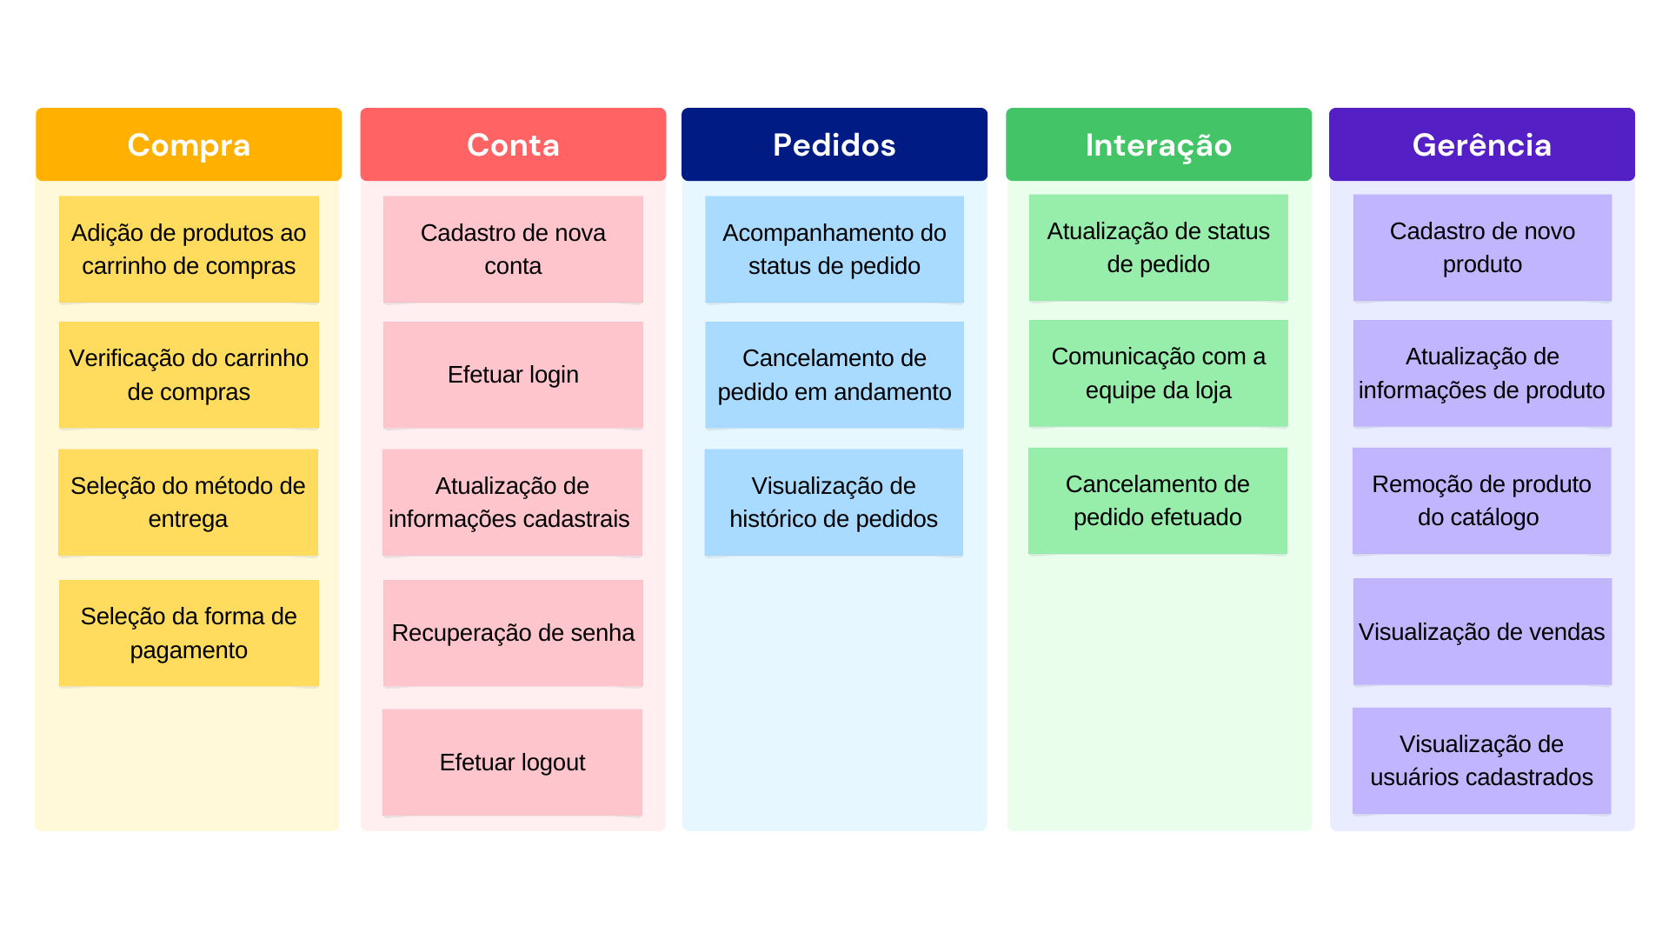**Mapa de Afinidade**

**Backlog de Produto**

|  |  |  |  |
| --- | --- | --- | --- |
| **ID** | **História do usuário** | **Estimativa em pontos** | **Prioridade** |
| 001 | Adição de produtos ao carrinho de compras | 5 | 1 |
| 002 | Verificação do carrinho de compras | 5 | 2 |
| 003 | Seleção do método de entrega | 5 | 3 |
| 004 | Cadastro de nova conta | 8 | 4 |
| 005 | Efetuar login | 3 | 5 |
| 006 | Seleção da forma de pagamento | 8 | 6 |
| 007 | Acompanhamento do status de pedido | 5 | 7 |
| 008 | Cancelamento de pedido em andamento | 5 | 8 |
| 009 | Atualização de informações cadastrais | 3 | 9 |
| 010 | Comunicação com a equipe da loja | 5 | 10 |
| 011 | Visualização de histórico de pedidos | 3 | 11 |
| 012 | Efetuar logout | 3 | 12 |
| 013 | Recuperação de senha | 8 | 13 |
| 014 | Atualização de status de pedido | 5 | 14 |
| 015 | Cadastro de novo produto | 8 | 15 |
| 016 | Atualização de informações de produto | 5 | 16 |
| 017 | Remoção de produto do catálogo | 5 | 17 |
| 018 | Visualização de vendas | 8 | 18 |
| 019 | Visualização de usuários cadastrados | 5 | 19 |
| 020 | Cancelamento de pedido efetuado | 5 | 20 |

**Tarefas**

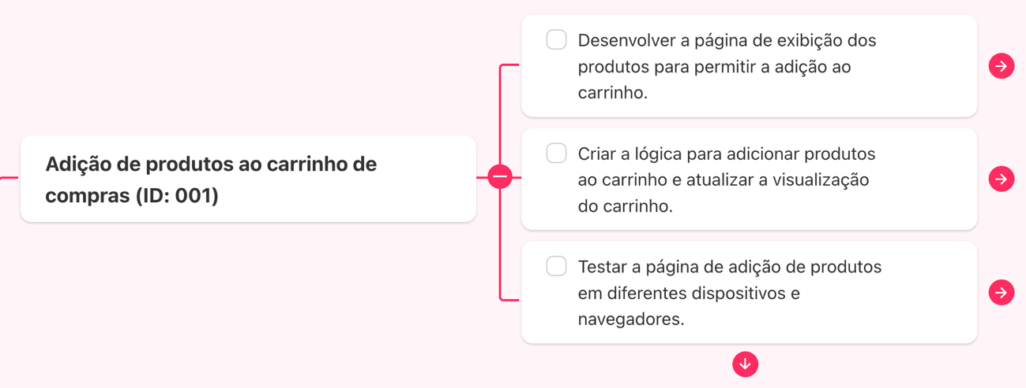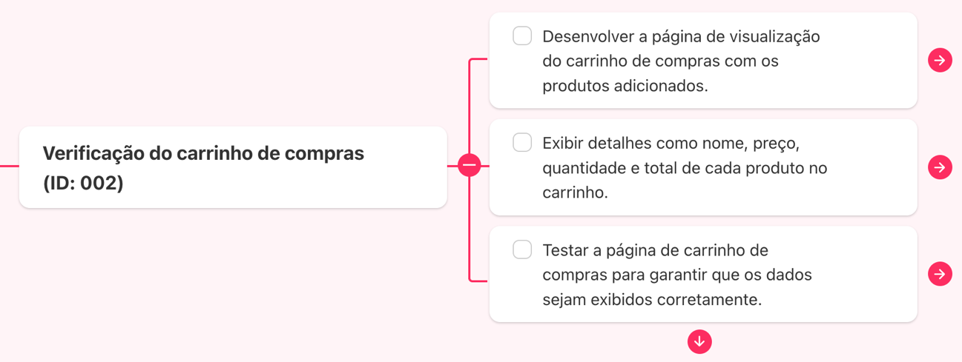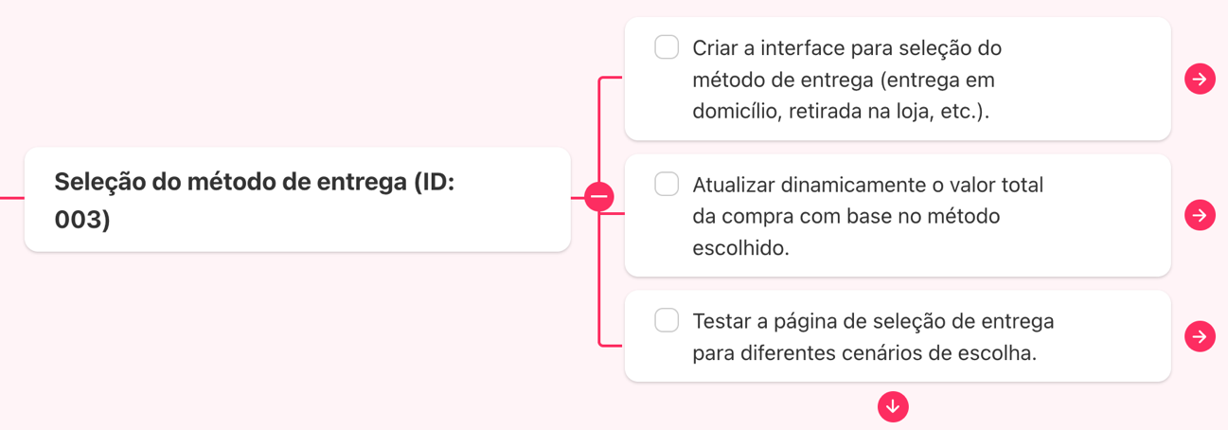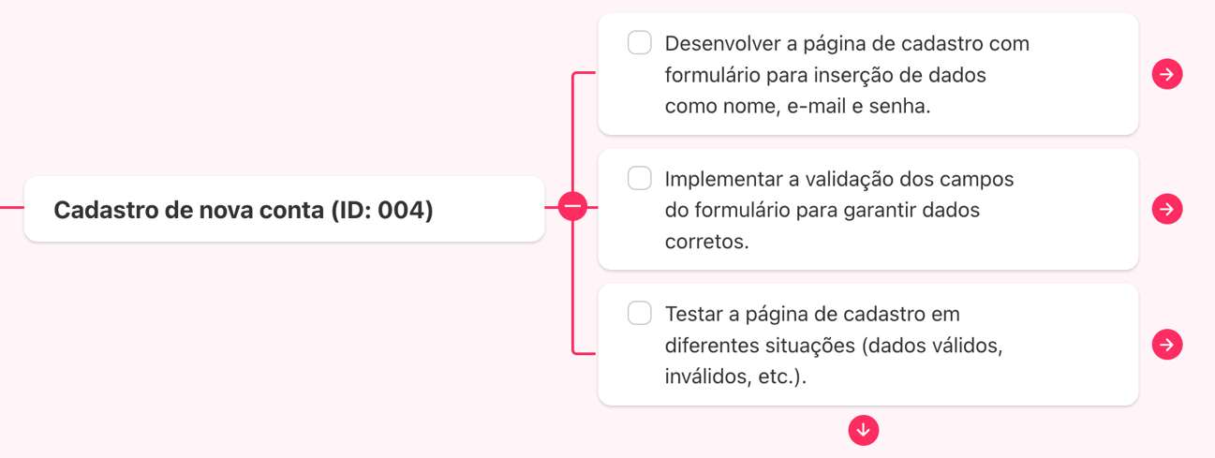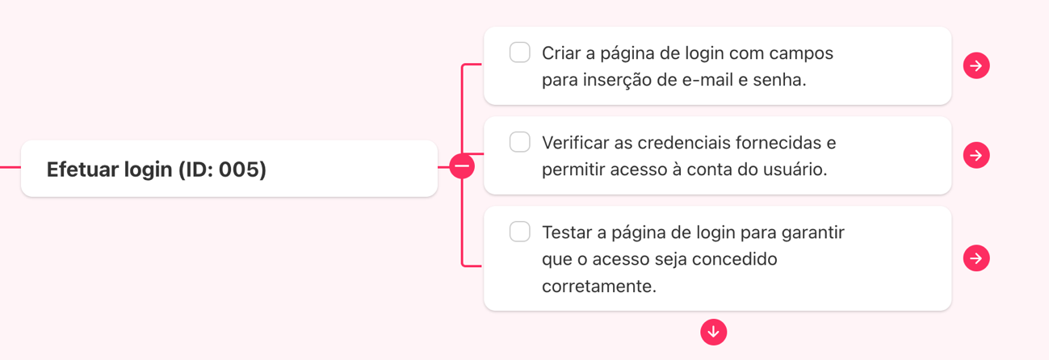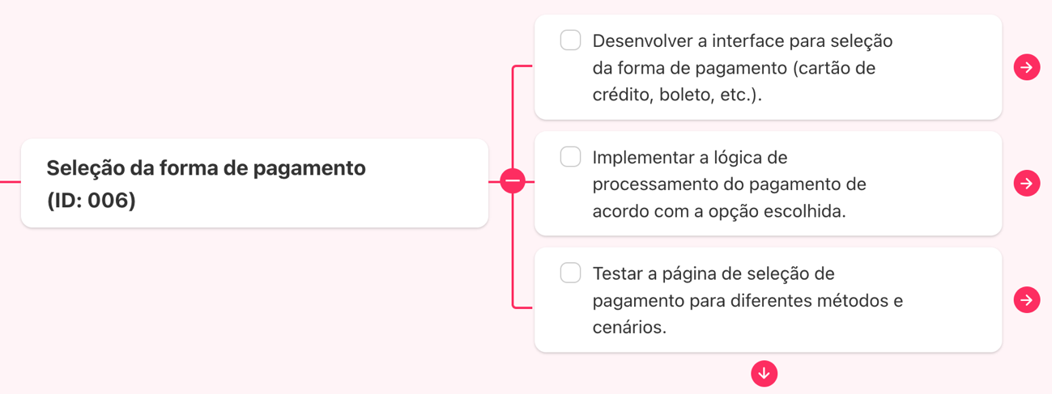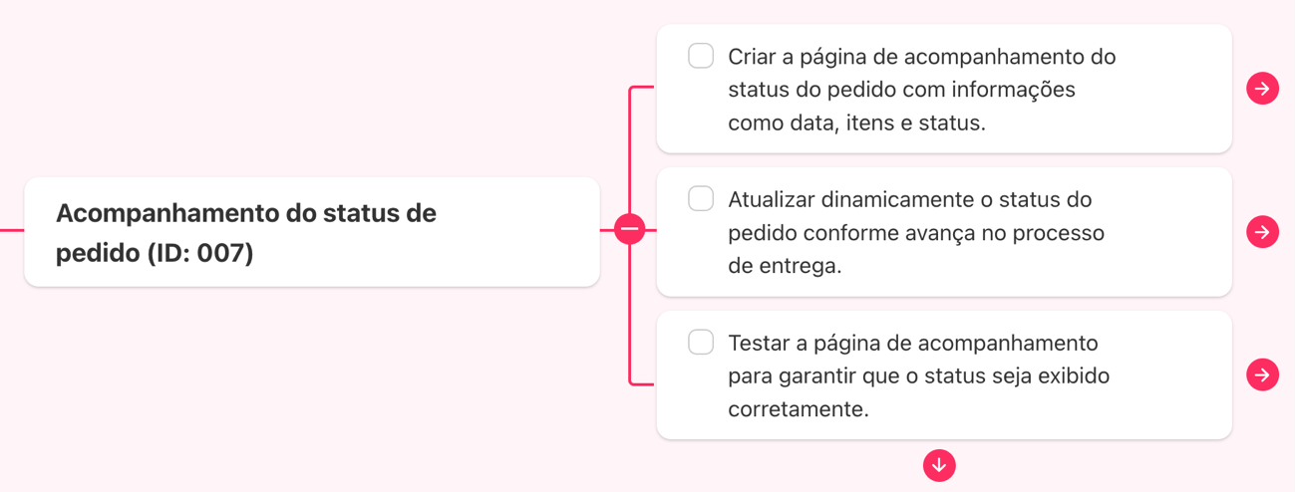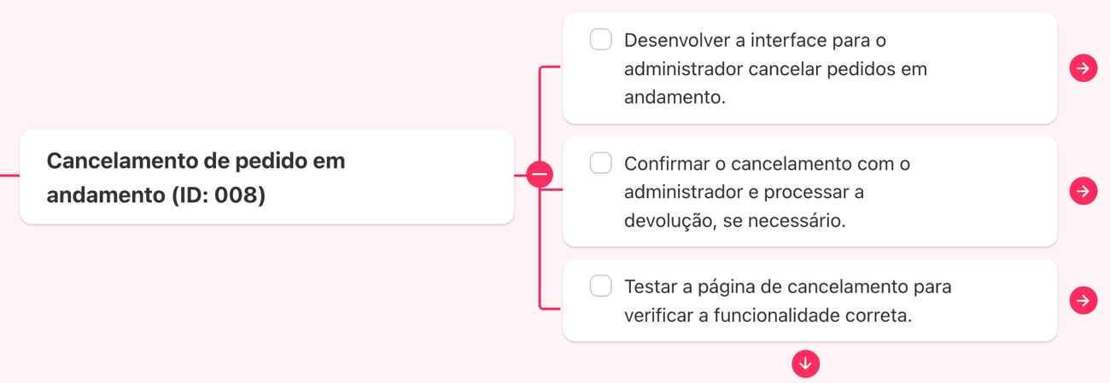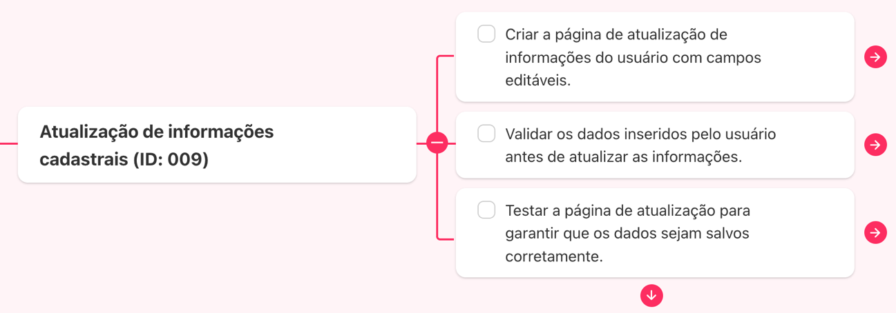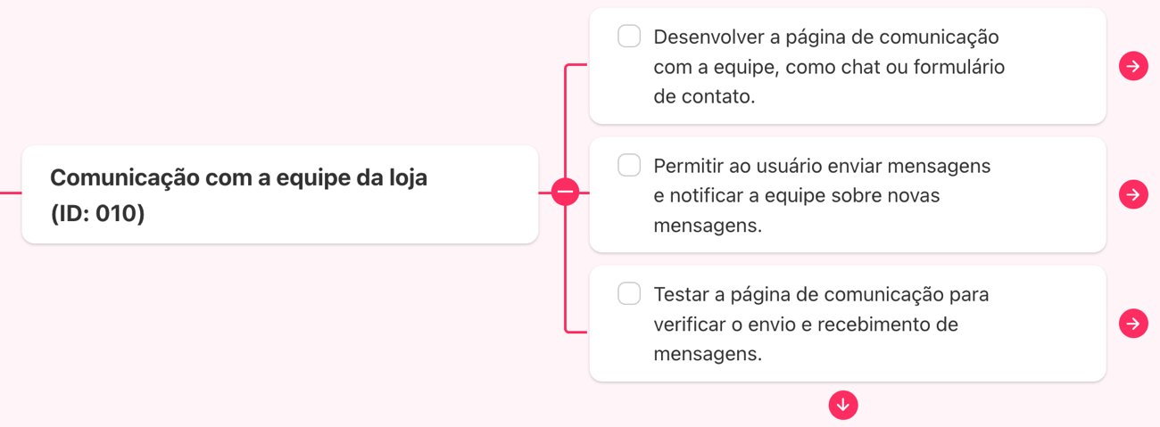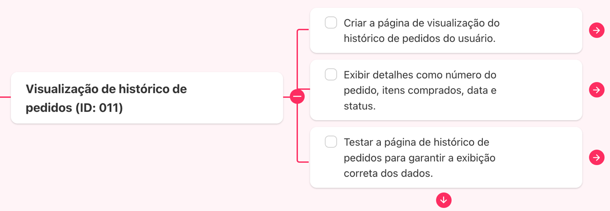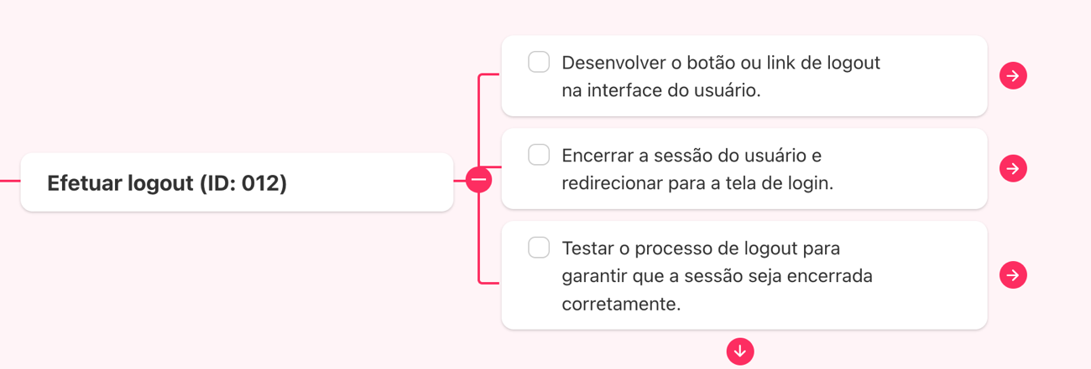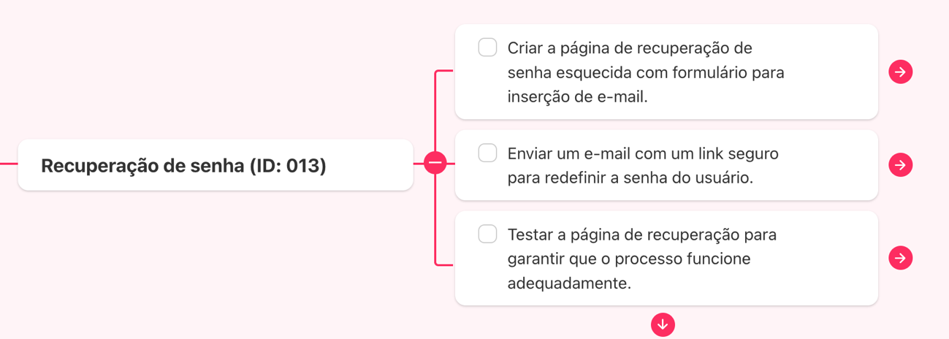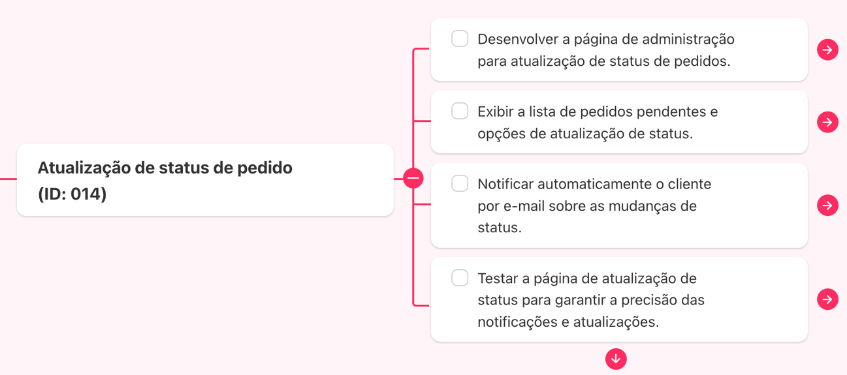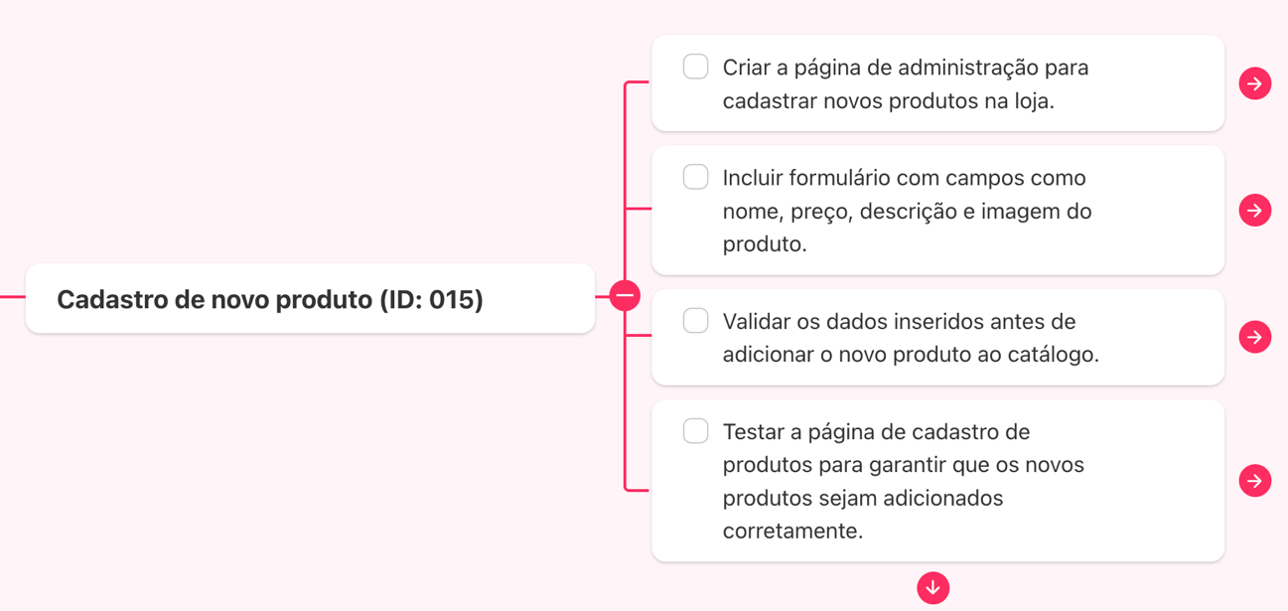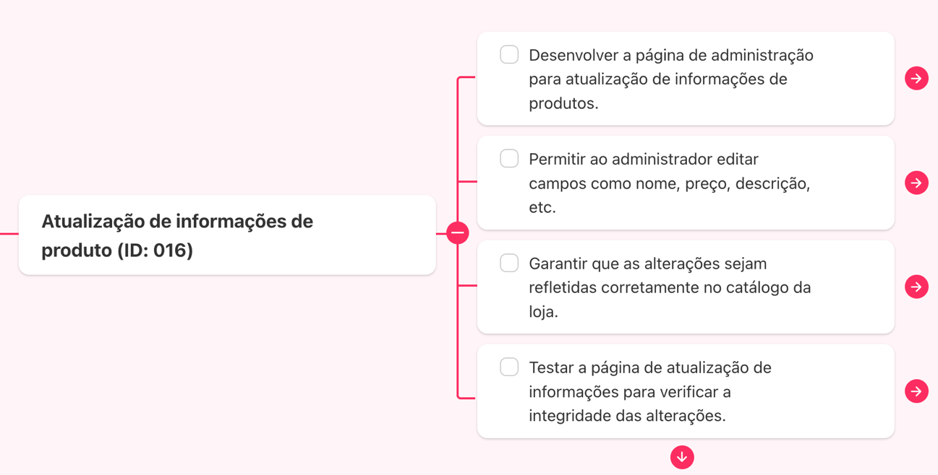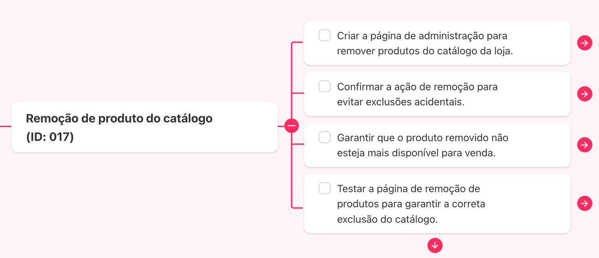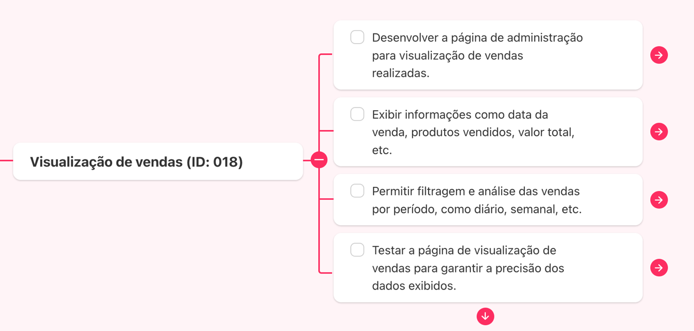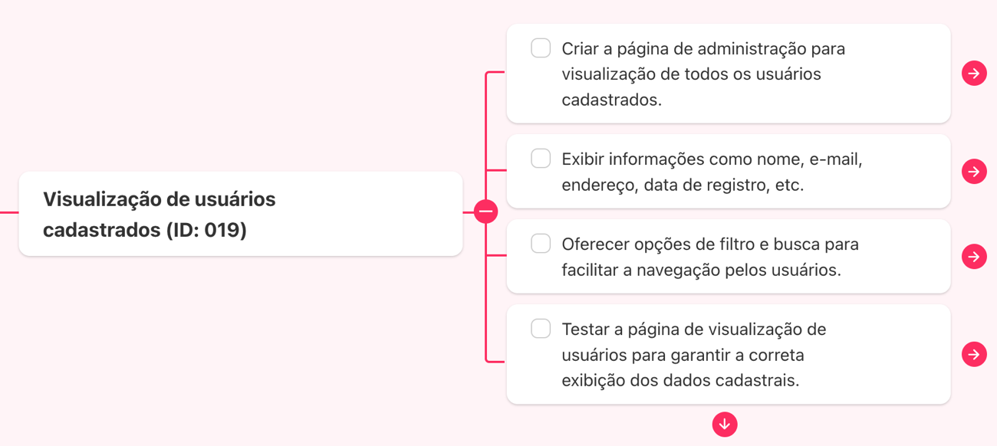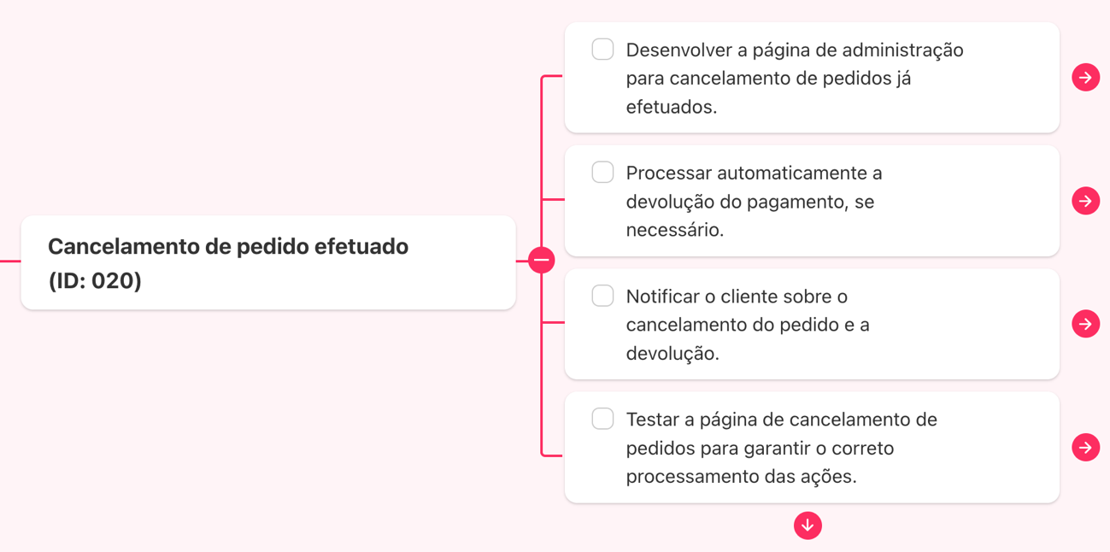

**Diagrama de Caso de Uso Geral**

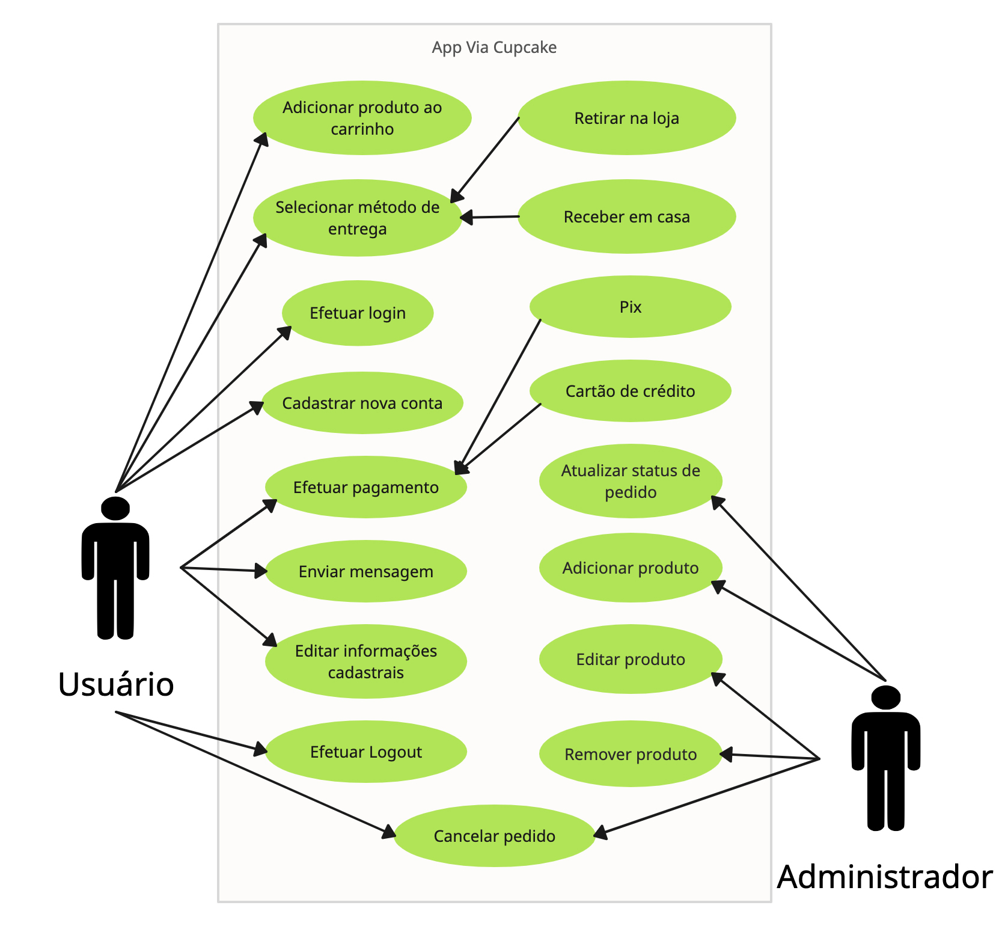

**s**

**Casos de Uso Expandidos**

**Nome:** Adição de produtos ao carrinho de compras  
**Identificador:** #C1  
**Descrição:** Como usuário, eu quero adicionar produtos ao carrinho de compras selecionando os itens no menu e ajustar a quantidade, de modo que eu possa continuar navegando pelo site antes de finalizar a compra, sem precisar efetuar login.   
**Pré-condições:** O usuário acessa a página de listagem de produtos na loja virtual.  
**Pós-condições:** Os produtos são adicionados ao carrinho de compras com sucesso. **Caso básico de ação:**

1. O usuário acessa a página de listagem de produtos na loja virtual.
2. O usuário navega pelos produtos e seleciona os itens desejados.
3. Para cada produto selecionado, o usuário ajusta a quantidade conforme necessário.
4. O sistema adiciona os produtos ao carrinho de compras e exibe uma confirmação visual.
5. O usuário continua navegando pelo site sem a necessidade de efetuar login.
6. O carrinho de compras exibe todos os itens adicionados, incluindo suas quantidades e preços.
7. Os produtos adicionados ao carrinho permanecem nele até que o usuário conclua a compra ou os remova manualmente.

**Nome:** Verificação do carrinho de compras  
**Identificador:** #C2  
**Descrição:** Como usuário, eu quero visualizar meu carrinho de compras para revisar os itens selecionados antes de finalizar a compra.  
**Pré-condições:** O usuário pode ou não ter produtos adicionados ao carrinho na plataforma da loja virtual.  
**Pós-condições:** O usuário revisa, adiciona ou remove itens no carrinho de compras conforme necessário.  
**Caso básico de ação:**

1. O usuário acessa a plataforma da loja virtual.
2. Em qualquer página da plataforma, o usuário acessa a opção "Carrinho de Compras".
3. O sistema exibe todos os itens selecionados pelo usuário no carrinho de compras, incluindo suas quantidades, preços e opções de remoção ou edição.
4. O usuário pode atualizar o carrinho de compras facilmente, alterando as quantidades dos itens ou removendo itens indesejados.
5. Após atualizar o carrinho, o sistema exibe uma confirmação visual das alterações realizadas.
6. O carrinho de compras reflete com precisão as informações mais recentes sobre os itens selecionados pelo usuário.
7. Itens removidos do carrinho não são incluídos na compra final, a menos que sejam adicionados novamente pelo usuário.

**Nome:** Seleção do método de entrega   
**Identificador:** #C3  
**Descrição:** Como usuário, eu quero escolher entre retirar o pedido na loja ou receber em casa, inserindo e validando meu endereço para entrega, de modo que eu possa finalizar minha compra com segurança.  
**Pré-condições:** O usuário tem itens no carrinho de compras e está pronto para finalizar a compra.  
**Pós-condições:** O usuário seleciona o método de entrega, valida o endereço para entrega em casa (se aplicável) e prossegue com a finalização da compra.  
**Caso básico de ação:**

1. O usuário acessa o carrinho de compras e seleciona a opção "Finalizar Compra".
2. O sistema apresenta ao usuário as opções de método de entrega: "Retirada na Loja" e "Entrega em Casa".
3. O usuário seleciona o método de entrega desejado.

* Se o usuário selecionar "Retirada na Loja", o sistema confirma a seleção e exibe as informações de retirada na loja.
* Se o usuário selecionar "Entrega em Casa", o sistema solicita que o usuário insira o endereço para entrega.

1. O usuário insere o endereço de entrega.
2. O sistema valida o endereço inserido para verificar se está na área de cobertura do delivery.

* Se o endereço estiver na área de cobertura, O sistema confirma a validade do endereço e permite que o usuário prossiga com a finalização da compra.
* Se o endereço não estiver na área de cobertura, O sistema notifica o usuário e oferece a opção de selecionar "Retirada na Loja" como método de entrega.

1. O usuário confirma o método de entrega e prossegue com a finalização da compra.

**Nome:** Cadastro de nova conta  
**Identificador:** #C4  
**Descrição:** Como usuário, eu quero criar uma nova conta para ter acesso a funcionalidades adicionais e poder concluir uma compra.  
**Pré-condições:** O usuário está na tela de login e deseja criar uma nova conta.  
**Pós-condições:** A nova conta do usuário é criada com sucesso, e ele é redirecionado para a tela de inicial.  
**Caso básico de ação:**

1. O usuário acessa a tela de login do aplicativo.
2. O usuário seleciona a opção "Criar nova conta".
3. O sistema apresenta um formulário de cadastro solicitando informações obrigatórias, como nome, sobrenome, endereço de e-mail e senha.
4. O usuário preenche corretamente todos os campos obrigatórios.
5. O sistema verifica se o endereço de e-mail fornecido está disponível e se todos os campos obrigatórios foram preenchidos corretamente.

* Se o e-mail já estiver em uso ou as informações estiverem incorretas, o sistema notifica o usuário sobre o problema e solicita a correção das informações.
* Se o e-mail estiver disponível e as informações estiverem corretas:

1. O sistema cria a nova conta do usuário.
2. O sistema exibe uma mensagem de confirmação visual informando que a conta foi criada com sucesso.
3. O sistema redireciona o usuário para a tela inicial com login efetuado.

**Nome:** Efetuar Login  
**Identificador:** #C5  
**Descrição:** Como usuário cadastrado, eu quero efetuar login para acessar funcionalidades exclusivas e/ou finalizar uma compra.  
**Pré-condições:** O usuário está na página inicial ou na página de checkout e deseja realizar o login na plataforma.  
**Pós-condições:** O usuário está logado na plataforma e tem acesso às funcionalidades exclusivas.  
**Caso básico de ação:**

1. O usuário clica na opção "Login" na página inicial ou durante o checkout.
2. O sistema redireciona o usuário para a tela de login.
3. O usuário preenche os campos de e-mail e senha.
4. O usuário clica no botão "Entrar".
5. O sistema verifica a validade das credenciais de login fornecidas.
6. O sistema autentica o usuário e redireciona para a página anterior, com acesso às funcionalidades exclusivas de usuário cadastrado.

**Nome:** Seleção da forma de pagamento

**Identificador**: #C6

**Descrição:** Como usuário cadastrado, eu quero selecionar a forma de pagamento e concluir a transação, para finalizar minha compra.

**Pré-condições:** O usuário está logado e deseja finalizar a compra.

**Pós-condições:** O pagamento é processado com sucesso e o pedido está registrado na seção "Meus Pedidos".

**Caso básico de ação:**

1. O usuário seleciona a forma de pagamento desejada (cartão de crédito ou Pix).
2. O sistema exibe um formulário para preenchimento dos dados de pagamento.
3. O usuário preenche os dados necessários para a forma de pagamento escolhida.
4. O usuário confirma os dados e clica no botão de finalizar a compra.
5. O sistema valida os dados de pagamento fornecidos.
6. O sistema processa o pagamento e fornece uma confirmação visual de que a transação foi concluída com sucesso.
7. O usuário é redirecionado para a seção "Meus Pedidos" onde pode visualizar o status do pedido.

**Nome:** Acompanhamento do status de pedido

**Identificador**: #C7

**Descrição:** Como usuário cadastrado, eu quero acompanhar o status do meu pedido, para me informar sobre o andamento da minha compra.

**Pré-condições:** O usuário está logado na plataforma.

**Pós-condições:** O usuário acompanha o status do pedido em tempo real até a conclusão.

**Caso básico de ação:**

1. O usuário acessa a seção "Meus Pedidos" a partir do menu principal.
2. O sistema exibe uma lista de todos os pedidos realizados pelo usuário, com detalhes como número do pedido, data e status atual.
3. O usuário seleciona um pedido específico para ver mais detalhes.
4. O sistema exibe informações detalhadas sobre o status atual do pedido, incluindo etapas como "Pedido Recebido", "Preparação", "Em Trânsito" (para entregas) ou "Pronto para Retirada" (para retirada na loja), e "Concluído".
5. O sistema atualiza o status do pedido em tempo real conforme ele progride por cada etapa.
6. O usuário recebe notificações em tempo real sobre mudanças no status do pedido através do aplicativo.

**Nome:** Cancelamento de pedido em andamento

**Identificador**: #C8

**Descrição:** Como usuário cadastrado, eu quero cancelar um pedido em andamento, para interromper uma compra que não desejo mais concluir.

**Pré-condições:** O usuário está logado na plataforma.

**Pós-condições:** O pedido é cancelado e o status é atualizado para "Cancelado".

**Caso básico de ação:**

1. O usuário acessa a seção "Meus Pedidos" a partir do menu principal.
2. O sistema exibe uma lista de todos os pedidos realizados pelo usuário.
3. O usuário seleciona o pedido que deseja cancelar.
4. O sistema exibe os detalhes do pedido selecionado.
5. O usuário clica no botão "Cancelar Pedido".
6. O sistema oferece uma opção para justificar o motivo do cancelamento (opcional).
7. O usuário confirma o cancelamento do pedido.
8. O sistema confirma o cancelamento do pedido e atualiza o status para "Cancelado".
9. O sistema exibe uma confirmação visual e, se aplicável, envia uma notificação de que o pedido foi cancelado com sucesso.

**Nome:** Atualização de informações cadastrais

**Identificador**: #C9

**Descrição:** Como usuário cadastrado, eu quero modificar minhas informações de cadastro, para manter meus dados pessoais sempre atualizados.

**Pré-condições:** O usuário está logado na plataforma.

**Pós-condições:** As informações de cadastro do usuário são atualizadas com sucesso.

**Caso básico de ação:**

1. O usuário acessa a seção "Minha Conta" a partir do menu principal.
2. O sistema exibe as informações de cadastro atuais do usuário.
3. O usuário edita os campos desejados, como nome, sobrenome, endereço, e-mail, e senha.
4. O sistema valida as informações atualizadas, como e-mail e endereço.
5. O usuário confirma as mudanças.
6. O sistema salva as mudanças e exibe uma confirmação visual de que as informações foram atualizadas com sucesso.
7. O sistema reflete as informações atualizadas em tempo real na conta do usuário.

**Nome:** Comunicação com a equipe da loja

**Identificador:** #C10

**Descrição:** Como usuário, eu quero entrar em contato com a equipe da loja para tirar alguma dúvida ou informar sobre um pedido recebido.

**Pré-condições:** O usuário está na plataforma.

**Pós-condições:** A mensagem do usuário é enviada com sucesso para a equipe da loja, ou o usuário é redirecionado para o WhatsApp da loja.

**Caso básico de ação:**

1. O usuário acessa a seção "Contato" no aplicativo a partir do menu principal.
2. O sistema exibe a caixa de mensagem para o usuário preencher com sua dúvida, pergunta ou informação sobre o pedido.
3. O usuário preenche a caixa de mensagem com as informações desejadas.
4. O usuário clica no botão de enviar mensagem.
5. O sistema encaminha a mensagem como e-mail para a equipe da loja e fornece feedback visual ao usuário sobre o envio bem-sucedido.
6. O usuário visualiza um ícone de WhatsApp na seção de contato.
7. O usuário clica no ícone de WhatsApp e é redirecionado para o WhatsApp da loja para comunicação direta com a equipe.

**Nome:** Visualização de histórico de pedidos

**Identificador:** #C11

**Descrição:** Como usuário cadastrado, eu quero visualizar o histórico de meus pedidos, para acessar informações sobre minhas compras anteriores.

**Pré-condições:** O usuário está logado na plataforma.

**Pós-condições:** O usuário acessa com sucesso o histórico de seus pedidos.

**Caso básico de ação:**

1. O usuário acessa a seção "Meus Pedidos" no menu principal após efetuar login.
2. O sistema exibe uma lista de todos os pedidos realizados pelo usuário.
3. Cada pedido na lista apresenta detalhes como número do pedido, data da compra, itens comprados, status do pedido e total gasto.

**Nome:** Efetuar logout

**Identificador:** #C12

**Descrição:** Como usuário cadastrado, eu quero realizar logout da minha conta, para encerrar a sessão atual.

**Pré-condições:** O usuário está logado na plataforma.

**Pós-condições:** O usuário realiza logout com sucesso e é redirecionado para a tela inicial.

**Caso básico de ação:**

1. O usuário acessa a seção "Minha Conta" a partir do menu principal após efetuar login.
2. Na sessão "Minha Conta", o usuário visualiza a opção "Sair".
3. Ao clicar na opção "Sair", o sistema encerra a sessão atual do usuário.
4. O sistema redireciona o usuário para a tela inicial da plataforma.

**Nome:** Recuperação de senha

**Identificador:** #C13

**Descrição:** Como usuário cadastrado, eu quero recuperar minha senha esquecida, para poder acessar minha conta novamente.

**Pré-condições:** O usuário possui uma conta cadastrada no sistema.

**Pós-condições:** O usuário redefine com sucesso sua senha e pode acessar sua conta.

**Caso básico de ação:**

1. O usuário acessa a tela de login e clica na opção "Esqueci minha senha".
2. O usuário fornece o endereço de e-mail associado à sua conta.
3. O sistema verifica se o e-mail fornecido está associado a uma conta existente.
4. Se o e-mail for válido, o sistema envia um e-mail com um link seguro para redefinir a senha.
5. O usuário verifica sua caixa de entrada e clica no link recebido por e-mail.
6. O sistema redireciona o usuário para uma página onde ele pode criar uma nova senha.
7. O usuário cria e confirma a nova senha.
8. Após confirmar a nova senha, o sistema exibe uma confirmação visual de que a senha foi redefinida com sucesso.
9. O usuário pode usar a nova senha para fazer login na sua conta.

**Nome:** Atualização de status de pedido

**Identificador:** #C14

**Descrição:** Como administrador, eu quero atualizar o status de um pedido feito por um cliente, para informar o cliente sobre o andamento do mesmo.

**Pré-condições:** O administrador está autenticado no painel de controle administrativo da loja.

**Pós-condições:** O status do pedido é atualizado e o cliente é notificado por e-mail sobre a mudança.

**Caso básico de ação:**

1. O administrador acessa o painel de controle administrativo da loja e faz login.
2. Na seção "Pedidos", o administrador encontra a lista de todos os pedidos feitos por clientes.
3. Para cada pedido em andamento listado, o administrador tem a opção de atualizar o status.
4. Ao selecionar a opção de atualizar o status, o administrador escolhe entre os status disponíveis, como "Pedido recebido", "Em preparação", "Em trânsito" (para entregas) ou "Pronto para retirada" (para retirada na loja), e "Concluído".
5. Após a atualização do status, o sistema registra a mudança e notifica o cliente por e-mail sobre o novo status do pedido.

**Nome:** Cadastro de novo produto

**Identificador:** #C15

**Descrição:** Como administrador, eu quero adicionar um novo produto ao catálogo da loja, para expandir a variedade de produtos oferecidos aos clientes.

**Pré-condições:** O administrador está autenticado no painel administrativo da loja.

**Pós-condições:** O novo produto é adicionado ao catálogo da loja com as informações fornecidas.

**Caso básico de ação:**

1. O administrador acessa a seção "Catálogo" no painel administrativo da loja.
2. Na seção "Catálogo", o administrador tem a opção de adicionar um novo produto.
3. Ao adicionar um novo produto, o sistema solicita informações obrigatórias, como nome do produto, preço e imagem.
4. Após o preenchimento das informações obrigatórias, o sistema adiciona o novo produto ao catálogo da loja.

**Nome:** Atualização de informações de produto

**Identificador:** #C16

**Descrição:** Como administrador, eu quero atualizar as informações de um produto existente no catálogo da loja, para manter as informações precisas e atualizadas para os clientes.

**Pré-condições:** O administrador está autenticado no painel administrativo da loja.

**Pós-condições:** As informações do produto são atualizadas no catálogo da loja com as modificações feitas pelo administrador.

**Caso básico de ação:**

1. O administrador acessa a seção "Catálogo" no painel administrativo da loja.
2. Na seção "Catálogo", o administrador tem a opção de editar as informações de um produto existente.
3. Ao editar um produto existente, o sistema permite a modificação de todas as informações do produto, incluindo imagens.
4. Após as modificações serem feitas, o sistema atualiza as informações do produto no catálogo da loja.

**Nome:** Remoção de produto do catálogo

**Identificador:** #C17

**Descrição:** Como administrador, eu quero remover um produto do catálogo da loja, para manter o catálogo de produtos atualizado e relevante para os clientes.

**Pré-condições:** O administrador está autenticado no painel administrativo da loja.

**Pós-condições:** O produto é removido de forma definitiva do catálogo da loja após confirmação.

**Caso básico de ação:**

1. O administrador acessa a seção "Catálogo" no painel administrativo da loja.
2. Na seção "Catálogo", o administrador tem a opção de remover um produto do catálogo.
3. Ao remover um produto, o sistema confirma a ação com o administrador.
4. Após a confirmação, o sistema remove o produto do catálogo da loja de forma definitiva.

**Nome:** Visualização de vendas

**Identificador:** #C18

**Descrição:** Como administrador, eu quero poder visualizar todas as vendas realizadas para realizar o fechamento de caixa e análise de desempenho financeiro.

**Pré-condições:** O administrador está autenticado no painel administrativo da loja.

**Pós-condições:** O administrador tem acesso a um registro completo de todas as vendas realizadas na loja, incluindo detalhes como data, horário, produtos vendidos, valores totais e formas de pagamento.

**Caso básico de ação:**

1. O administrador acessa a seção de vendas no painel administrativo da loja.
2. O sistema exibe uma lista detalhada de todas as vendas realizadas, mostrando informações como data, horário, produtos vendidos, valores totais e formas de pagamento.
3. O administrador pode filtrar as vendas por período, como diário, semanal e mensal.
4. O sistema calcula automaticamente o total de vendas e a receita gerada em cada período selecionado pelo administrador.
5. O sistema fornece opções de exportação dos dados de vendas para formatos como CSV ou PDF.

**Nome:** Visualização de usuários cadastrados

**Identificador:** #C19

**Descrição:** Como administrador, eu quero poder visualizar todos os usuários cadastrados na plataforma e suas informações para gerenciar adequadamente a base de clientes.

**Pré-condições:** O administrador está autenticado no painel administrativo da plataforma.

**Pós-condições:** O administrador tem acesso a uma lista completa de todos os usuários registrados na plataforma, incluindo detalhes como nome, e-mail, endereço, data de registro e histórico de compras.

**Caso básico de ação:**

1. O administrador acessa a seção de usuários no painel administrativo da plataforma.
2. O sistema exibe uma lista detalhada de todos os usuários cadastrados, mostrando informações como nome, e-mail, endereço, data de registro e histórico de compras.
3. O administrador pode filtrar os usuários por diferentes critérios, como data de registro, status da conta, etc.

**Nome:** Cancelamento de pedido efetuado

**Identificador:** #C20

**Descrição:** Como administrador, eu quero poder cancelar um pedido já efetuado, realizar a devolução do pagamento e notificar o cliente sobre o motivo do cancelamento.

**Pré-condições:** O administrador está autenticado no painel administrativo da loja e tem acesso aos pedidos.

**Pós-condições:** O pedido é cancelado, o pagamento é devolvido ao cliente seguindo as políticas de reembolso da loja, e o cliente é notificado por e-mail sobre o cancelamento e a devolução.

**Caso básico de ação:**

1. O administrador localiza e seleciona o pedido a ser cancelado no painel administrativo da loja.
2. O sistema processa automaticamente a devolução do pagamento ao cliente, seguindo as políticas de reembolso da loja.
3. O administrador fornece um motivo para o cancelamento, que será incluído na notificação enviada ao cliente.
4. Após o cancelamento, o sistema envia automaticamente uma notificação por e-mail ao cliente, informando sobre o cancelamento do pedido e a devolução do pagamento.

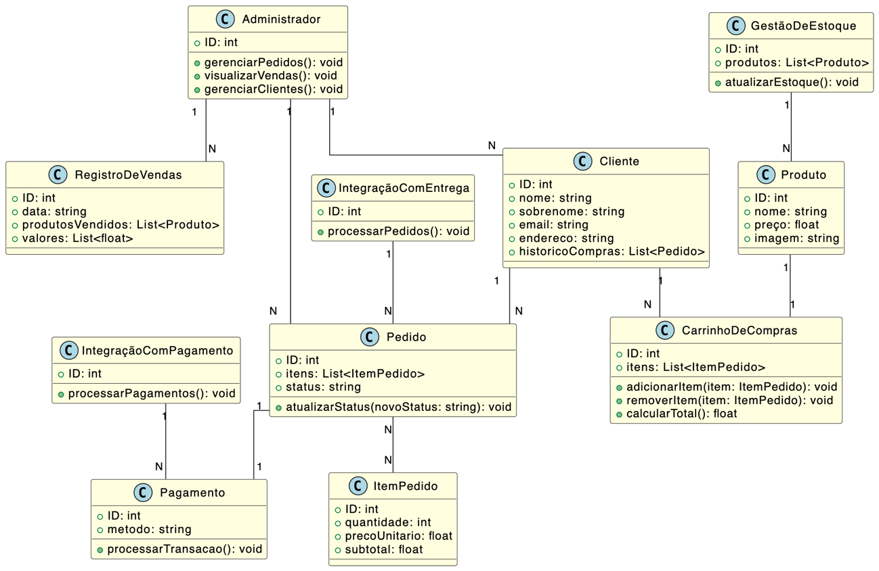**Diagrama de Classes**

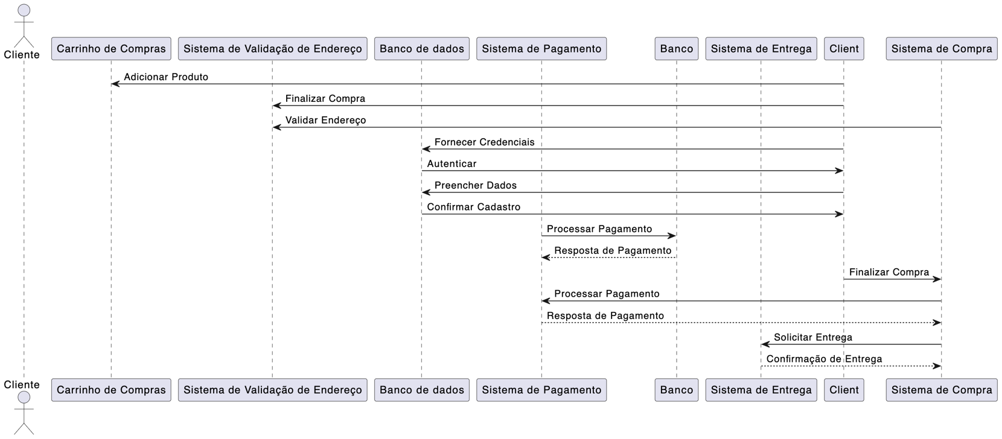**Diagrama de Sequência**

**Mockups**  
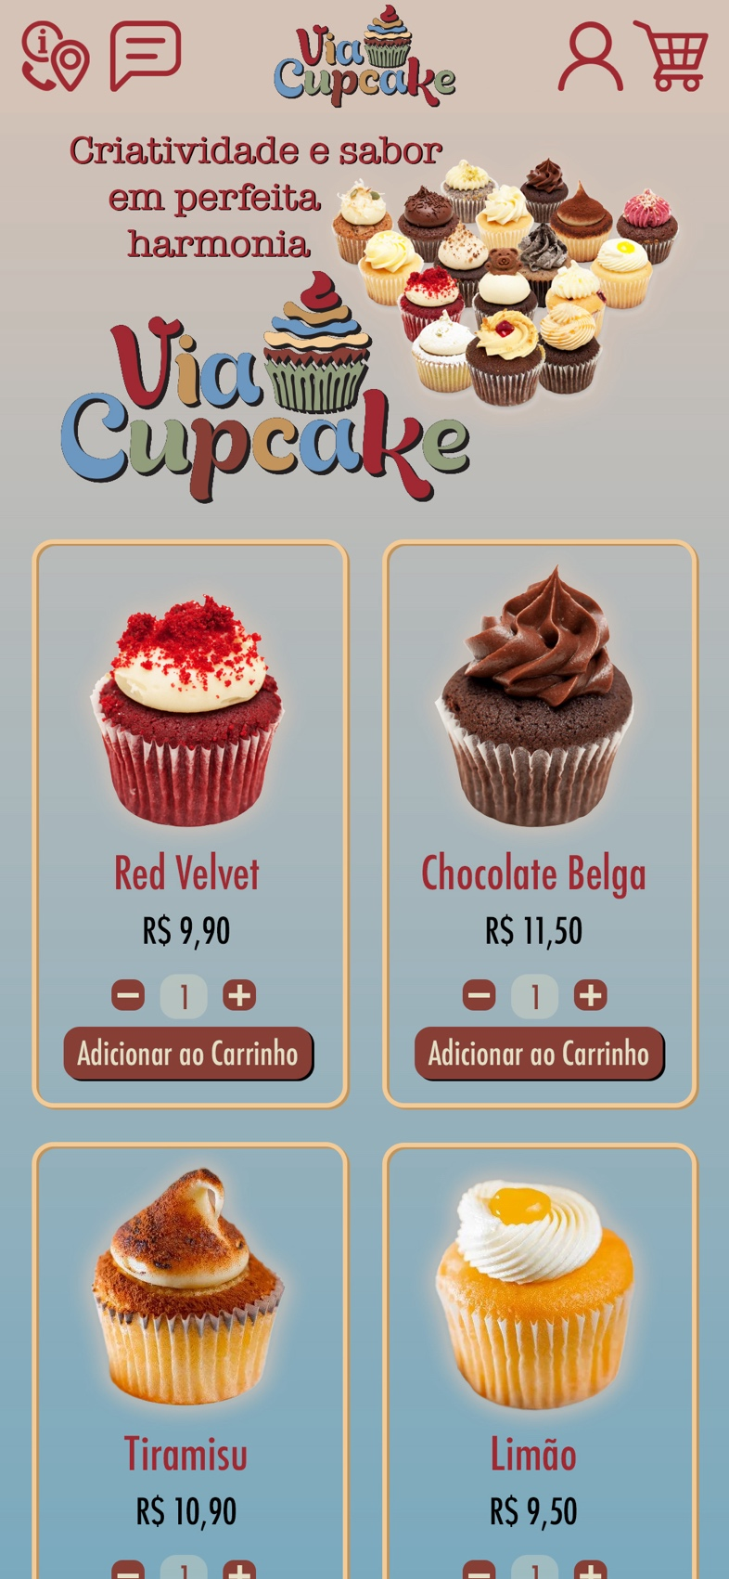  
Tela Inicial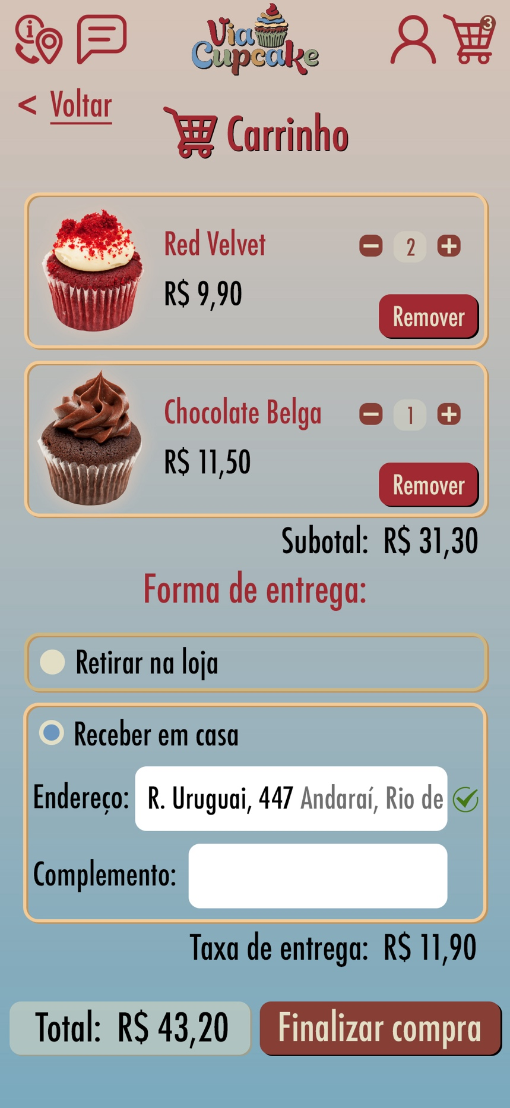   
  
Tela Carrinho de Compra  
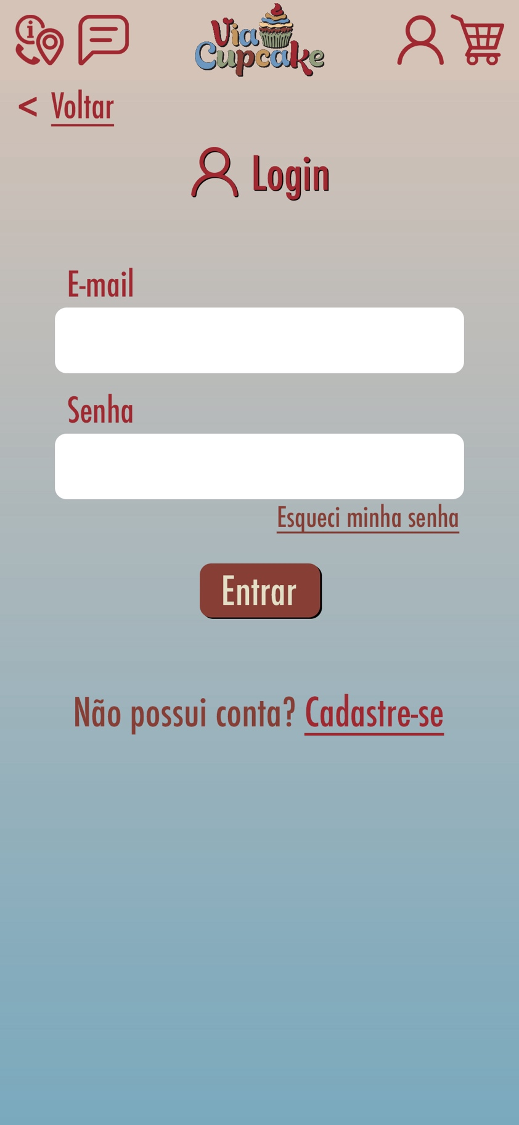

Tela de Login  
  
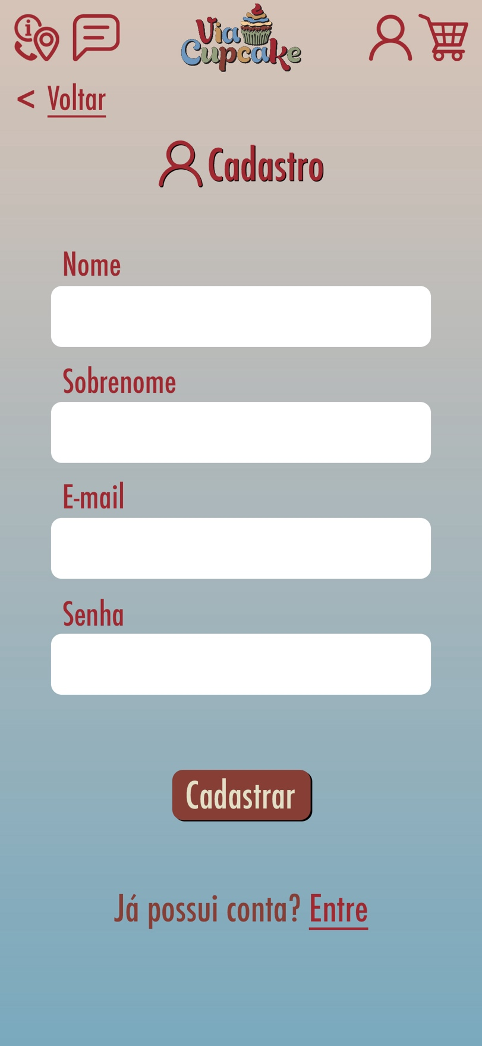

Tela de Cadastro  
  
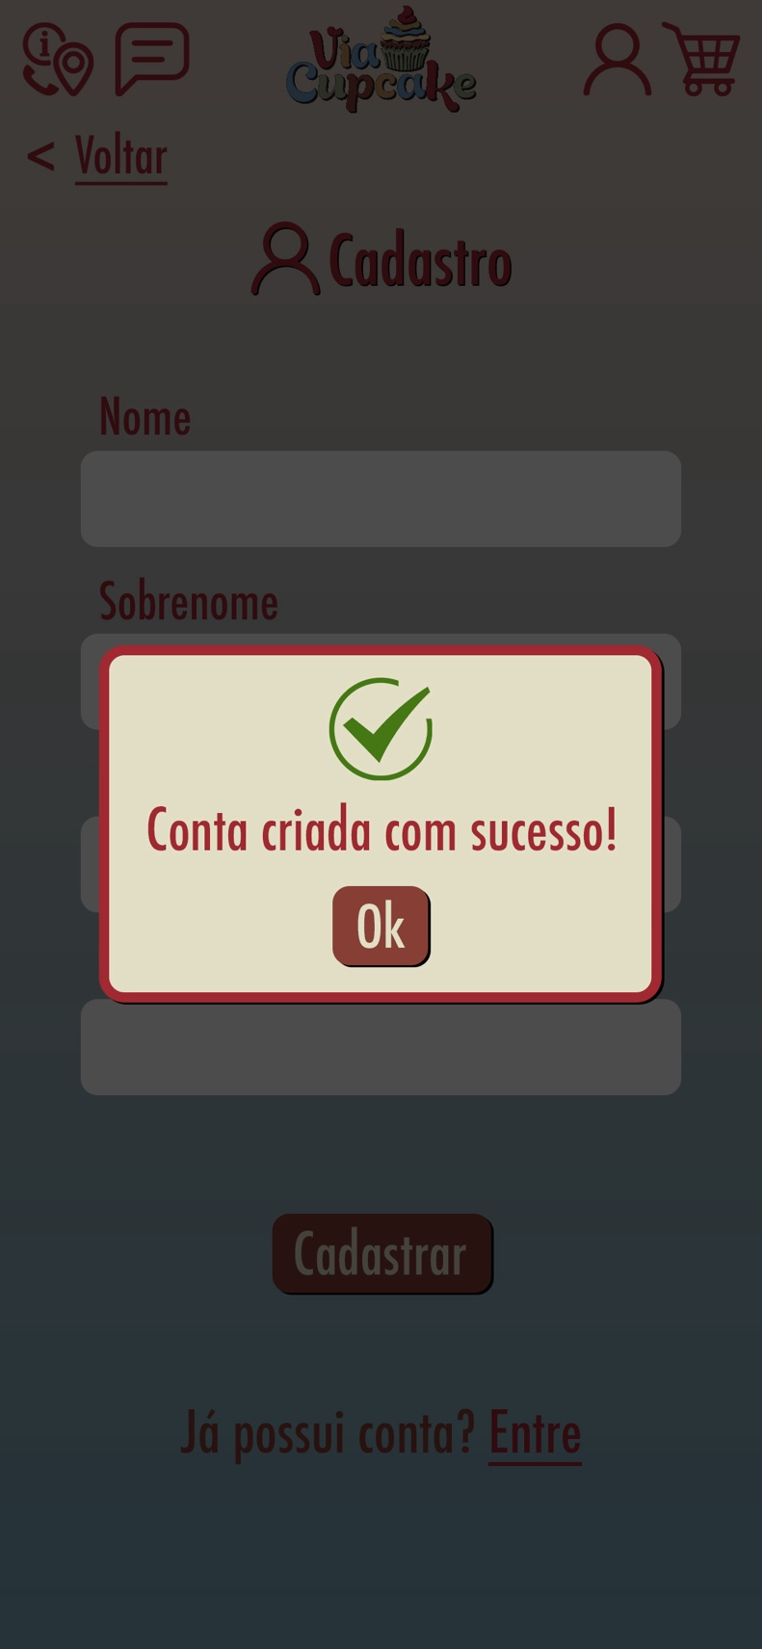  
  
Alerta Conta Criada  
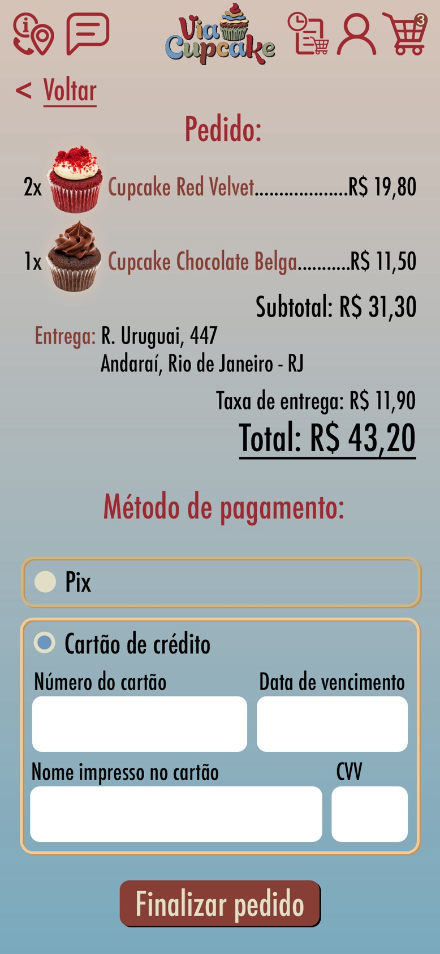  
  
Tela Finalizar Pedido  
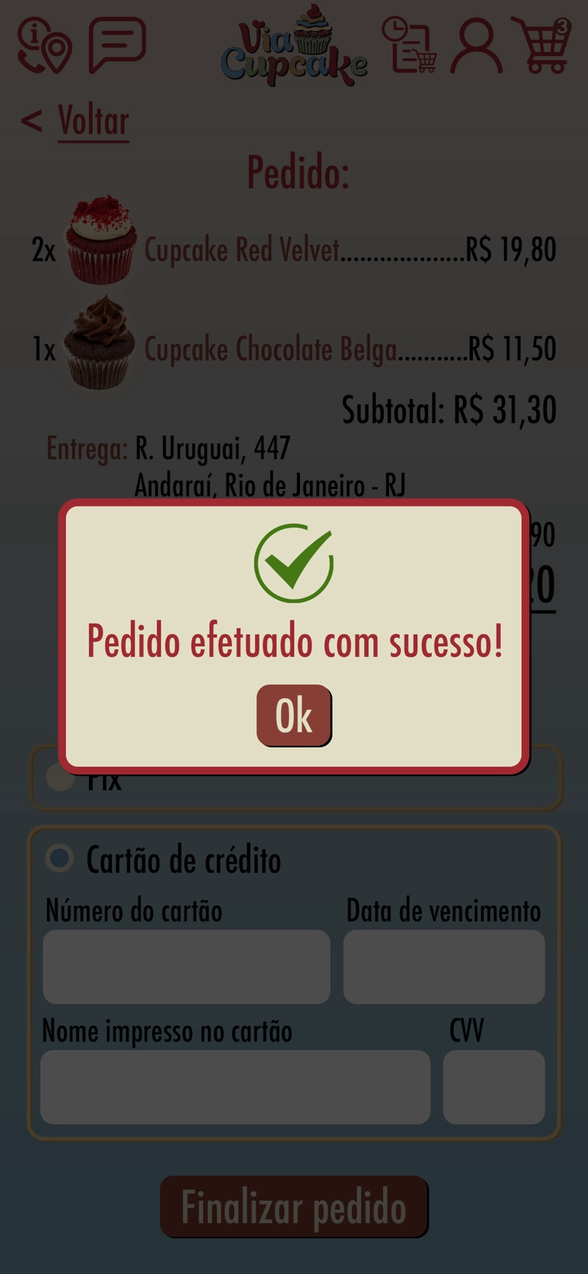  
  
Alerta Pedido Efetuado  
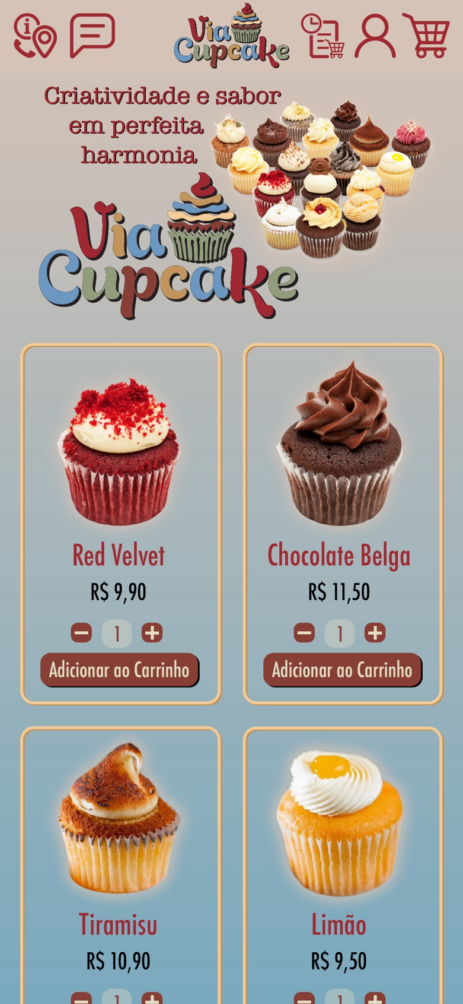  
  
Tela Usuário Cadastrado  
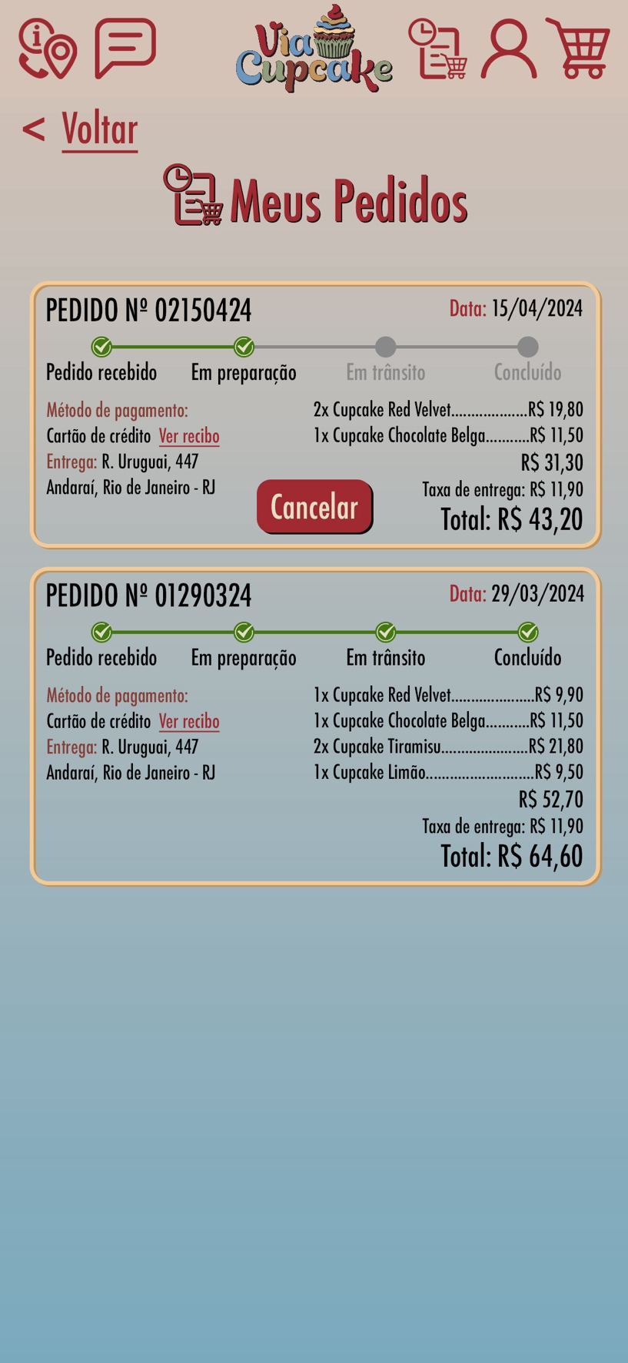  
  
Tela Meus Pedidos  
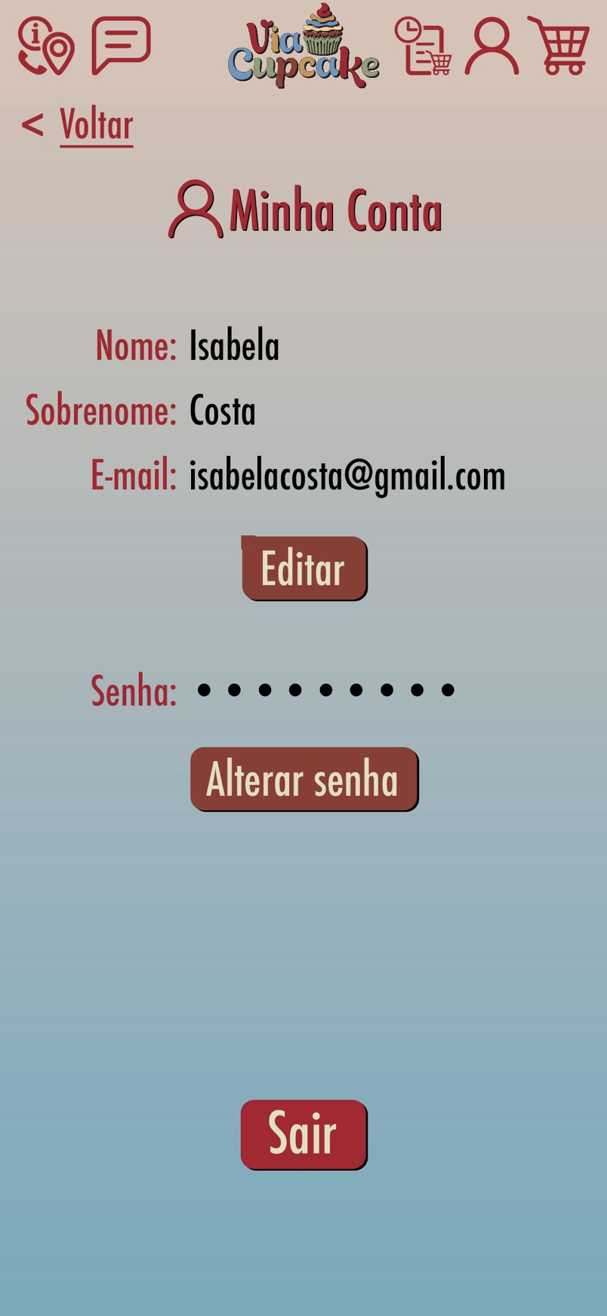  
  
Tela Minha Conta  
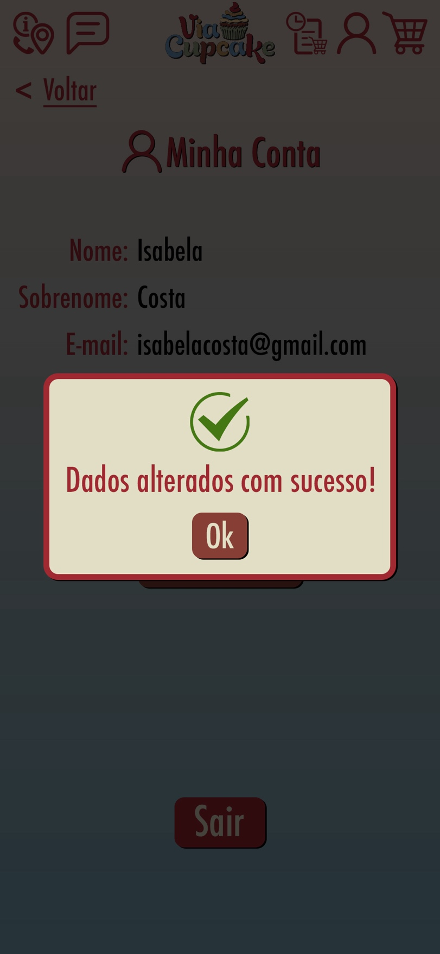”  
  
Alerta Dados Alterados  
  
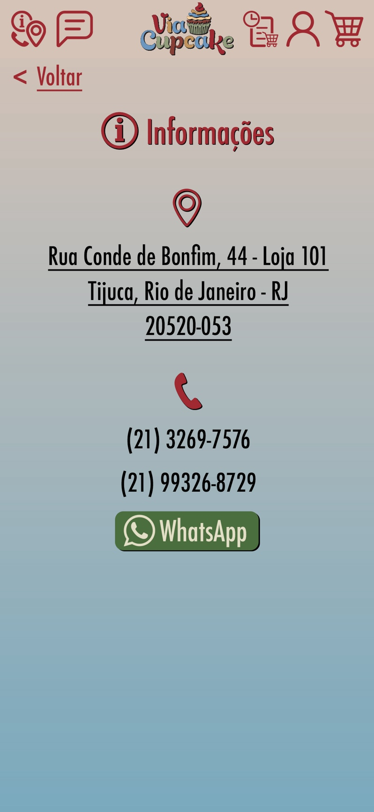  
  
Tela Informações  
  
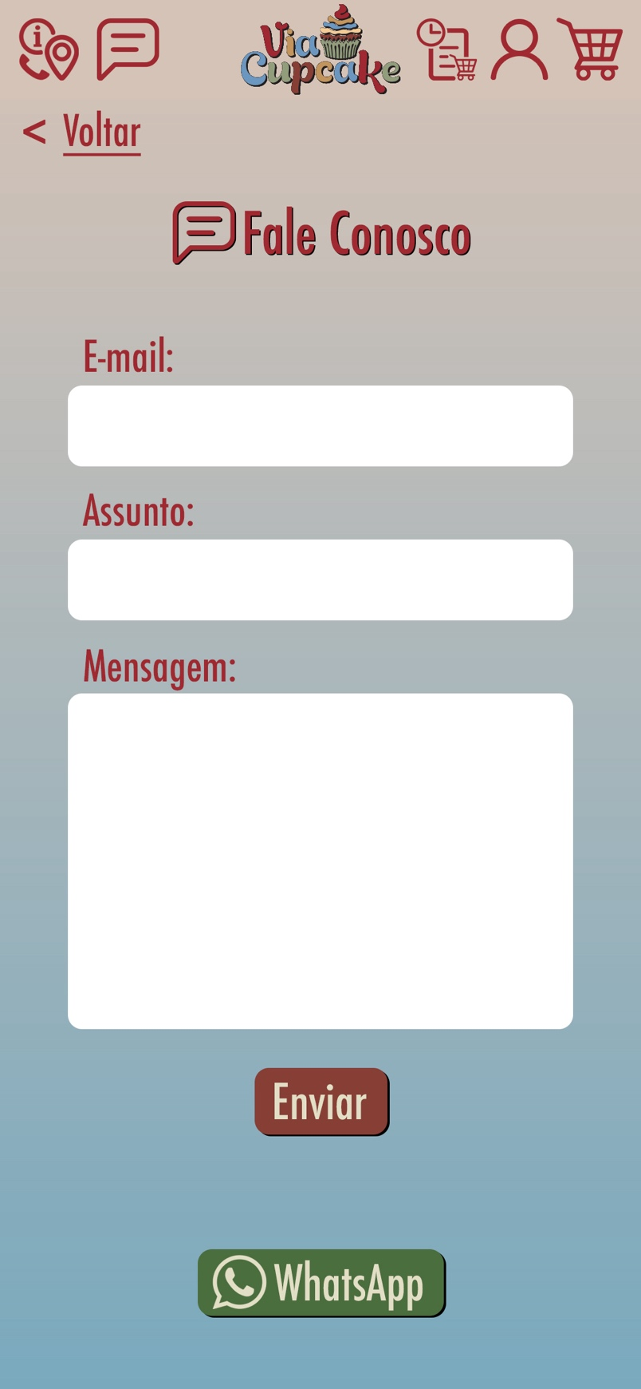  
  
Tela Fale Conosco  
  
  
  
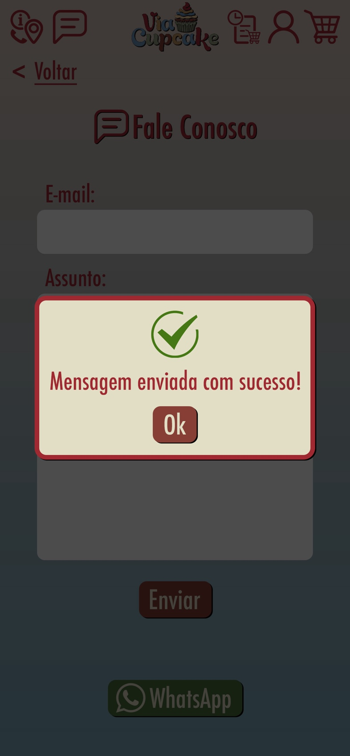  
  
Alerta Mensagem Enviada

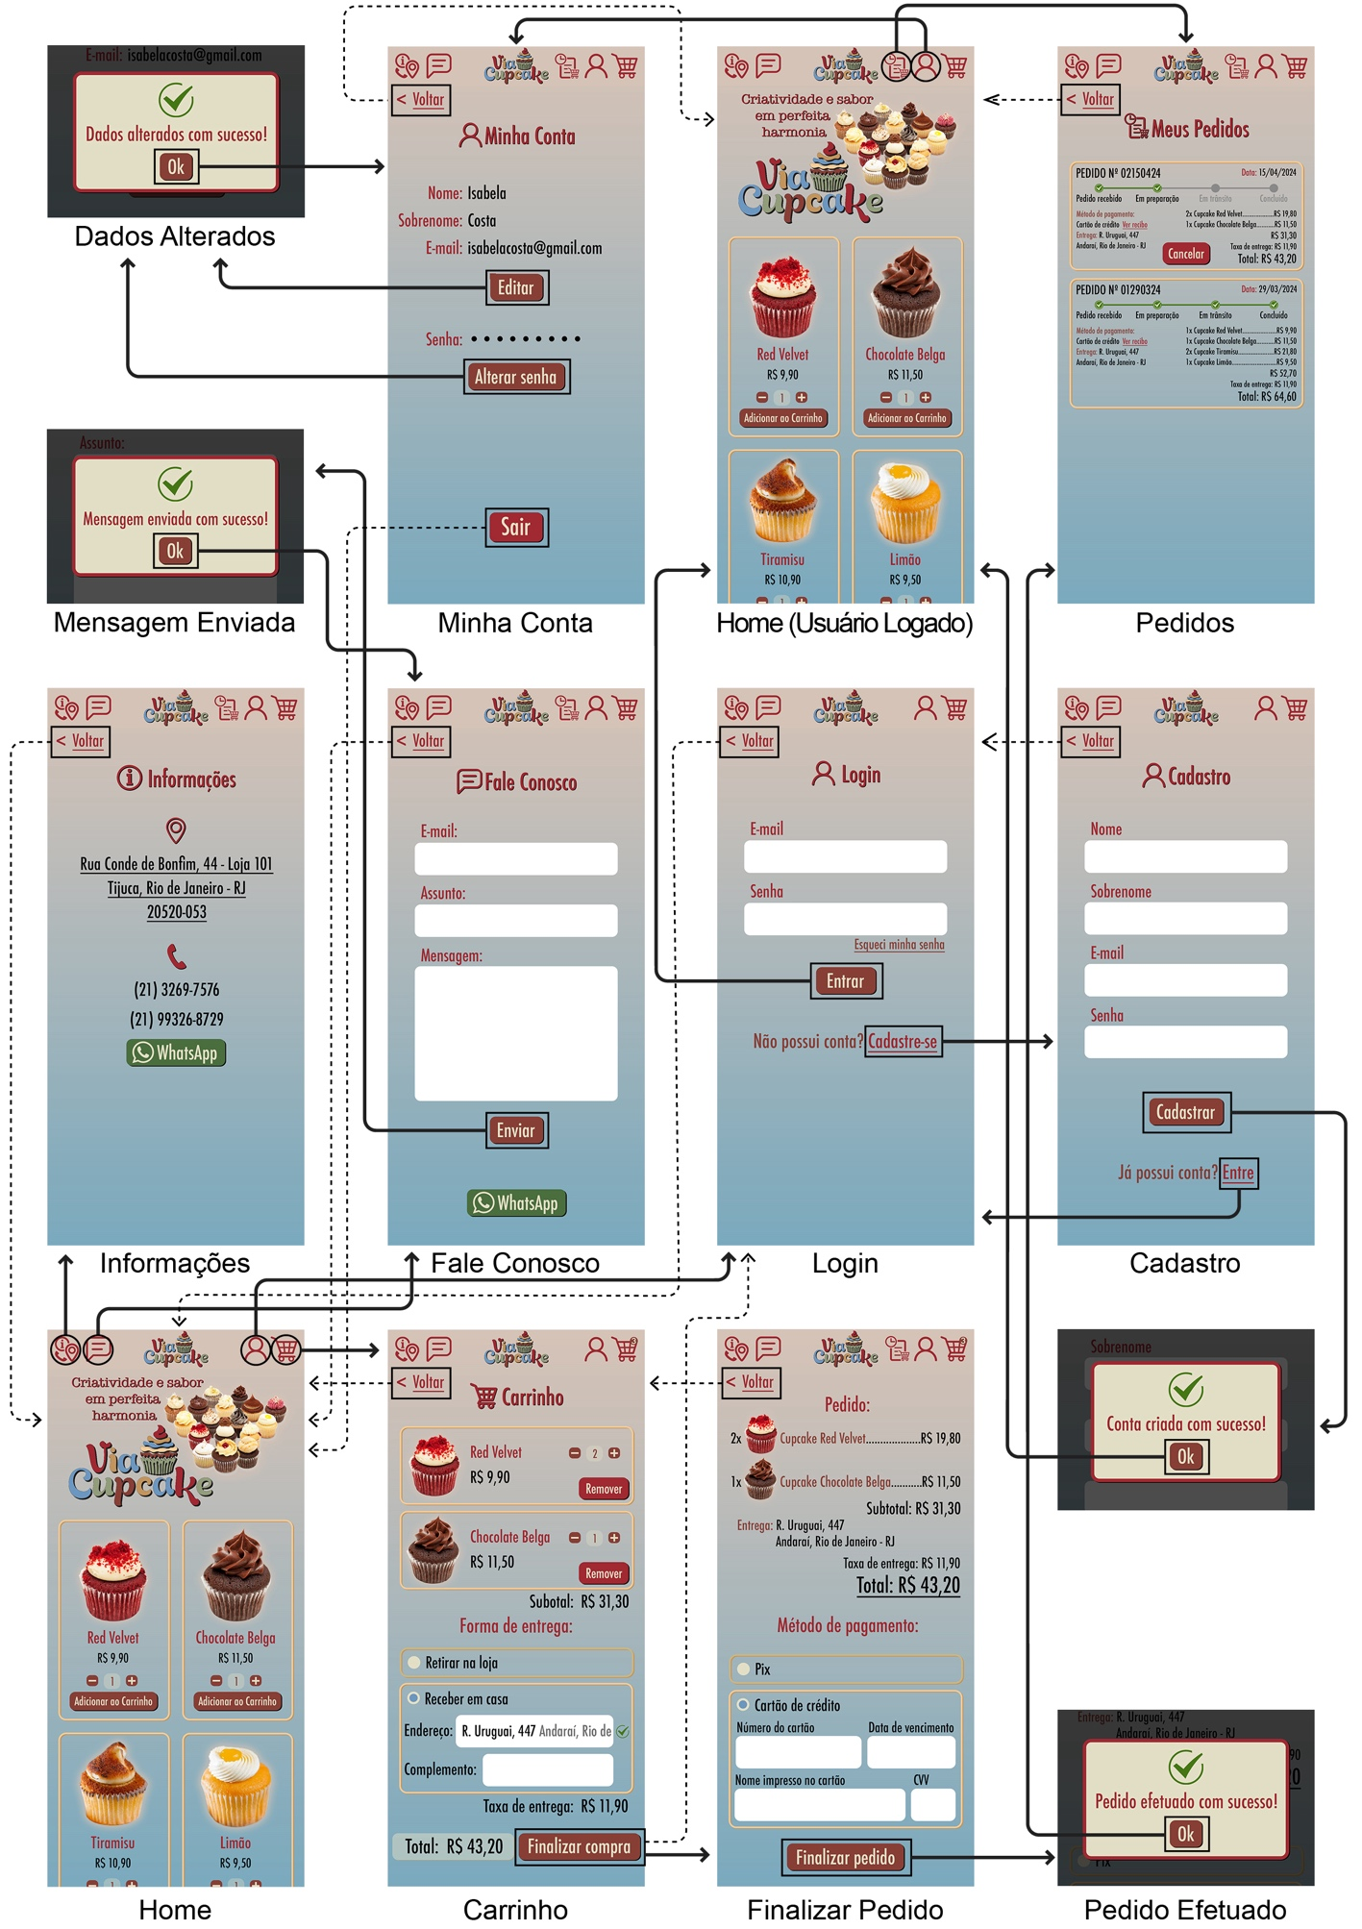**Mapa Navegacional**

**Mapa Conceitual**